# 强类型语言与弱类型语言

强类型语言：不允许改变变量的数据类型，除非进行强制类型转换。

弱类型语言：变量可以被赋值为不同数据类型。

# 静态类型语言和动态类型语言

静态类型语言：在编译阶段确定所有变量的类型

动态类型语言：在执行阶段确定所有变量的类型

# typescript playground在线编译

# 安装

npm i typescript -g

tsc --init可以写配置文件

# tsc编译

tsc index.ts

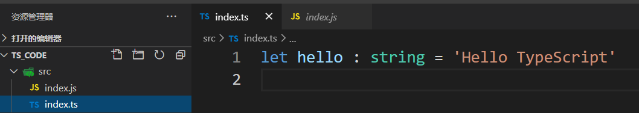

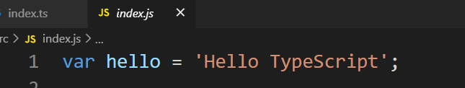

# 配置

## webpack

npm i webpack webpack-cli webpack-dev-server -D

然后引入基本的webpack配置

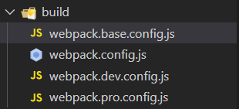

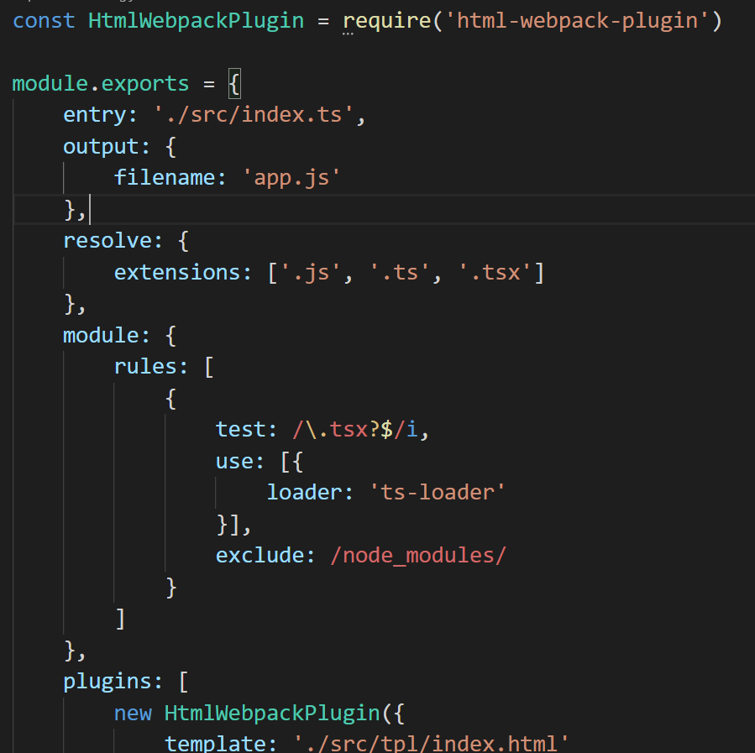

npm I ts-loader typescript -D

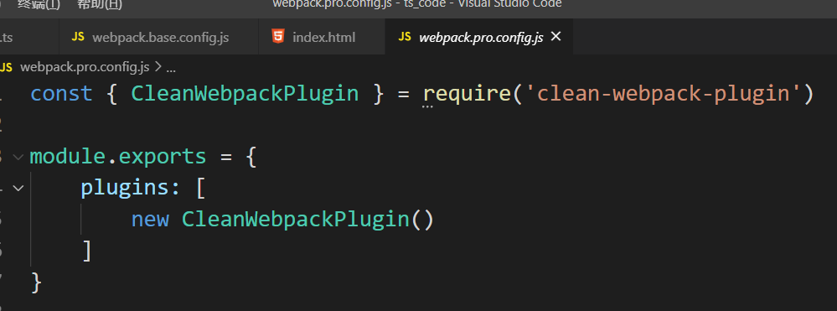

npm I cleanwebpackplugin -D

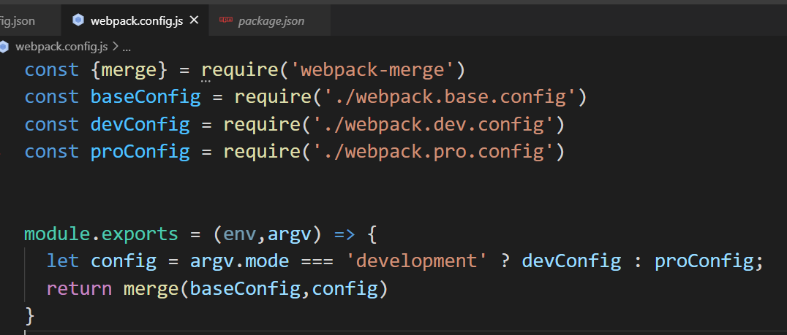

npm I webpack-merge -D

## npm

改一下入口main和start

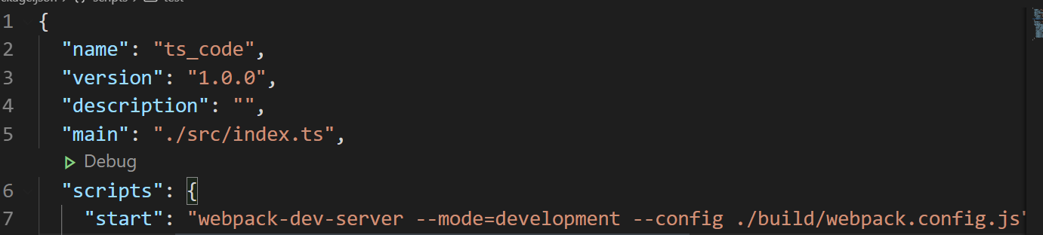

npm start就可以让页面跑在8080端口了



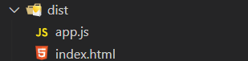

html也会自动把app.js加入进去

# 类型

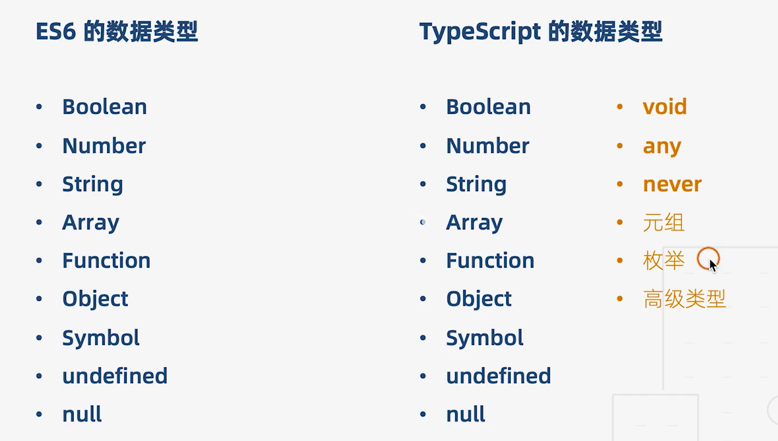

## 数组 元组

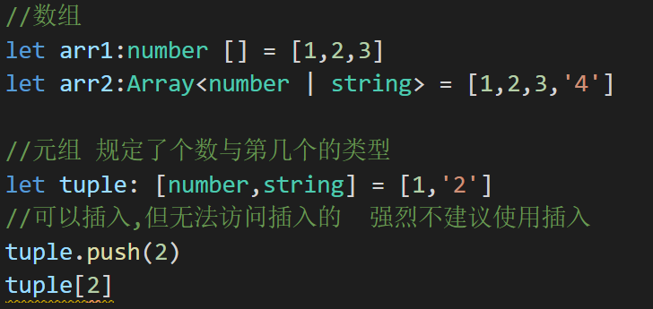

## 函数

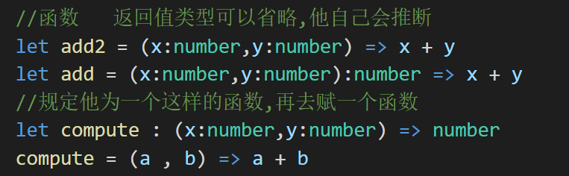

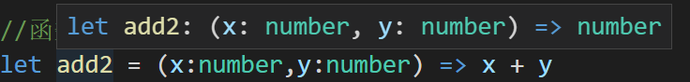

### 函数创建

后三种只是函数的定义没有具体实现

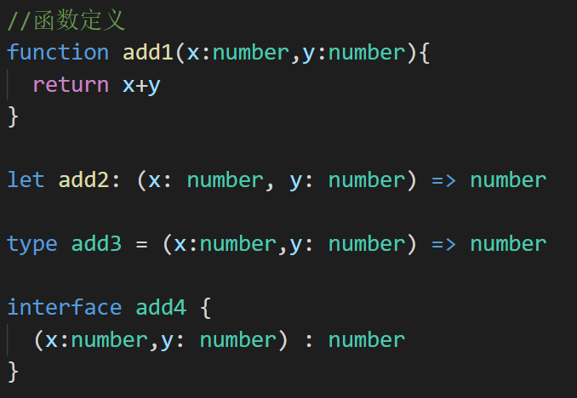

### 可选参数

可选参数必须在所有必选参数之后

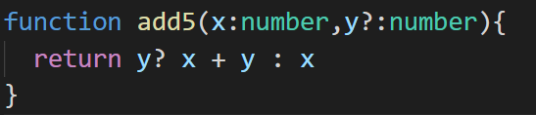

### 参数默认值

y这种有默认值夹在中间的要用undefined来使用他的默认值

并且他会提示你把有默认值的放在最后

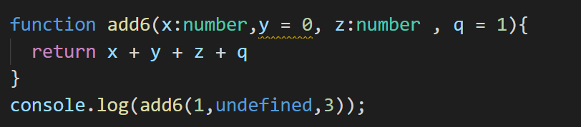

### 不定参数

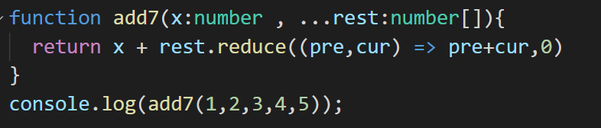

### 函数重载

从上往下匹配的，所以要把最有可能匹配到的放在前面

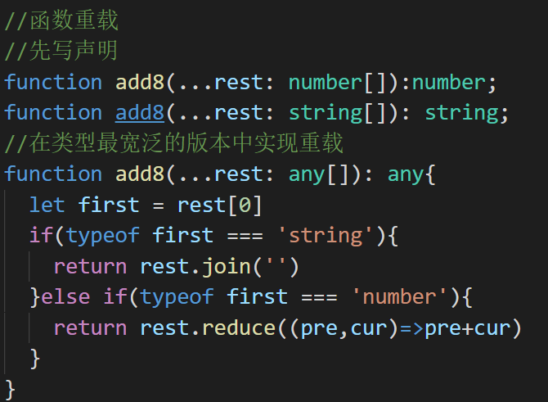

## 对象

obj:object没用，因为这没指定属性以及属性对应类型，很特别

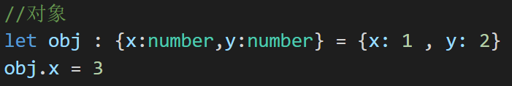

## symbol

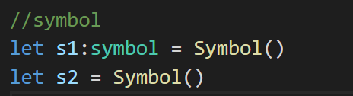

## undefined，null,void

被声明为undefined无法赋其他值，只能赋undefined（改配置可以赋值null）

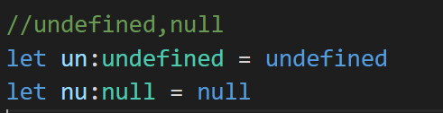

undefined，null是任何类型的子类型，所以可以赋值给任何类型（官方文档说的）

但我们要修改一下ts配置才会生效





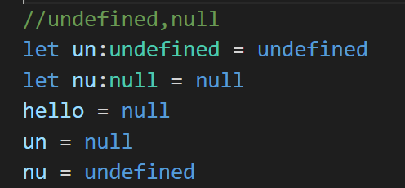

要严格点就关掉吧

注意undefined在js和ts不是关键字，你可以直接改他

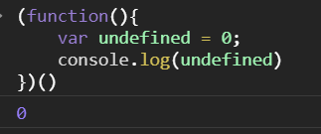

void

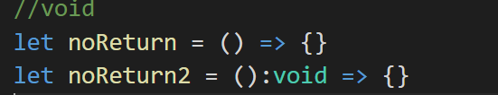

## any

跟js一样了，不推荐

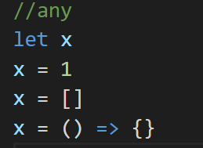

## never

永远得不到返回值的情况

抛出异常与无限循环

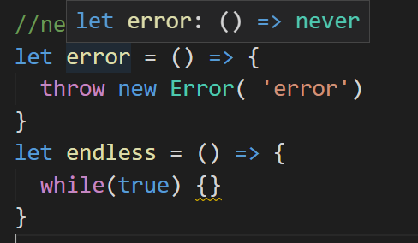

## 联合类型



## 枚举

## 数字枚举

默认从0开始

实现原理：反向映射 数字枚举特有的

Role[数字]=名字 数字枚举特有的

Role[名字]=数字

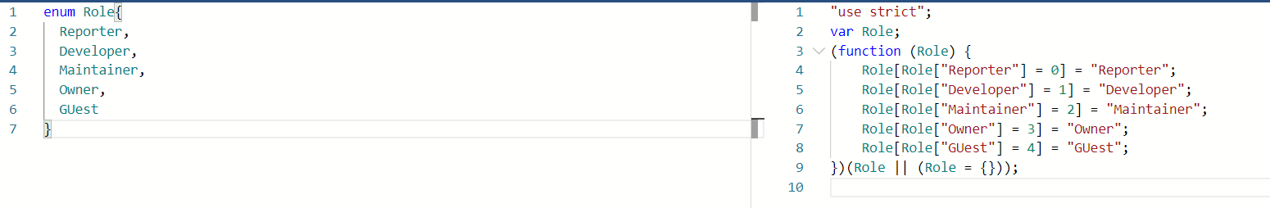

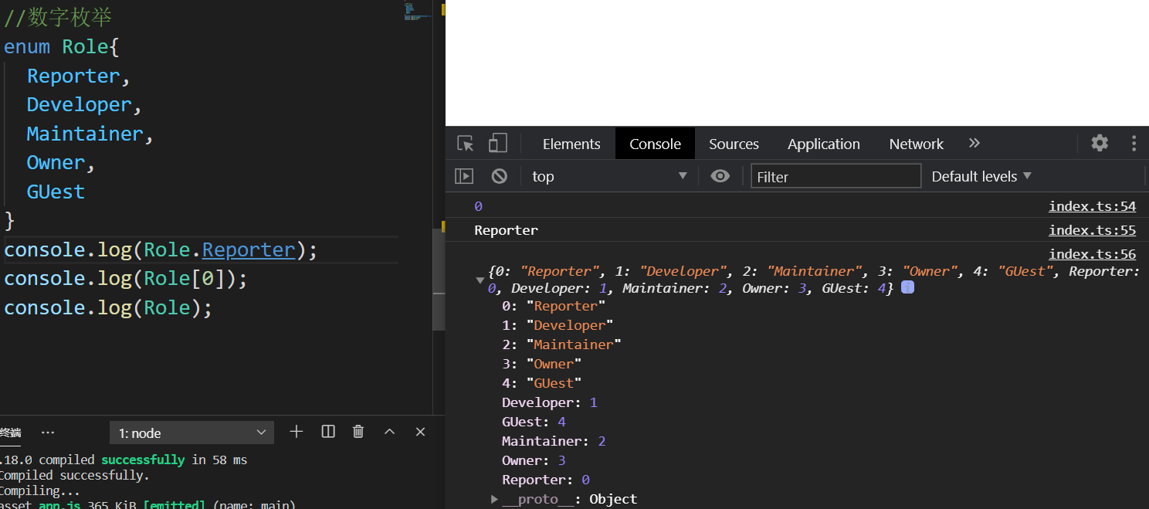

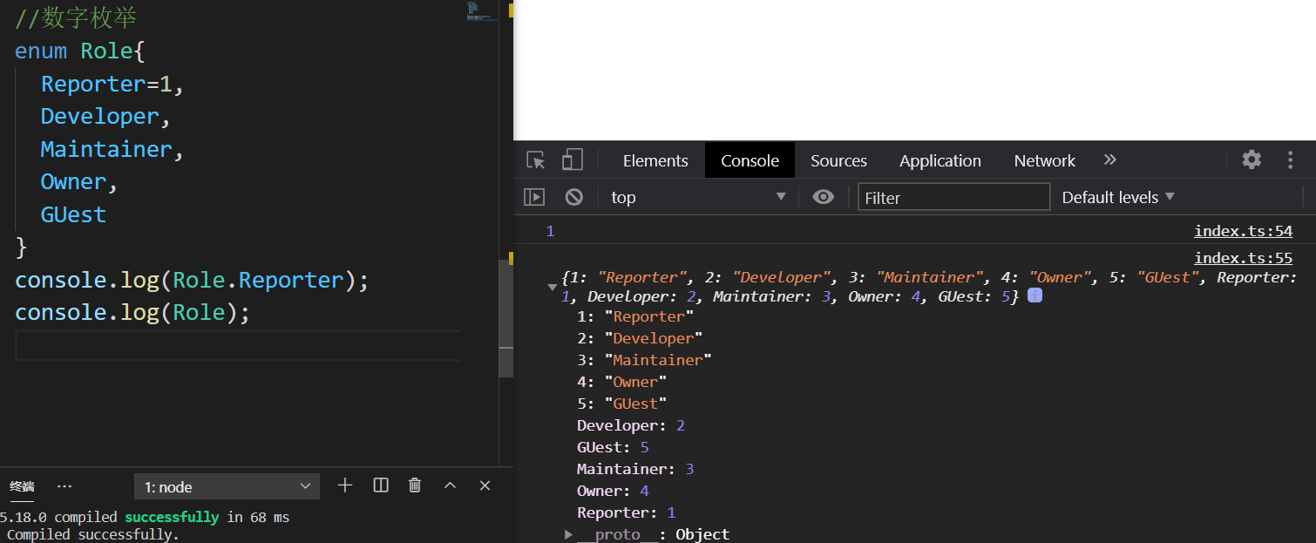

## 字符串枚举

没有反向映射

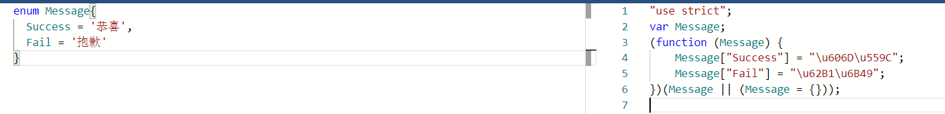

## 异构枚举

容易混淆，不推荐使用

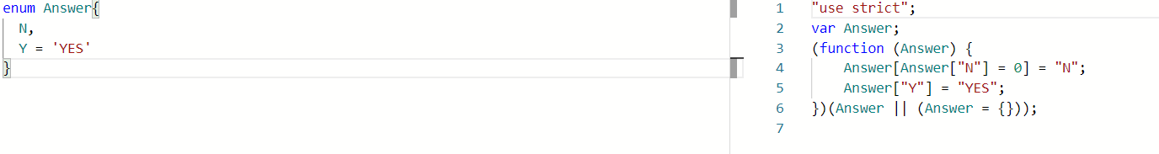

## 常量枚举

单单编译是什么都没有的

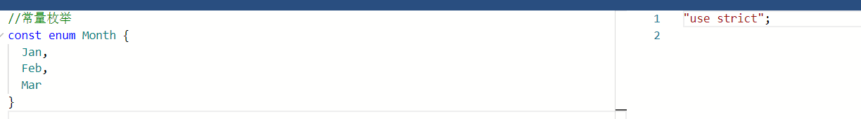

当数据被其他地方用到的时候就会自动转变成数字了，运行时代码更加简洁。（都不会创建Obj了）

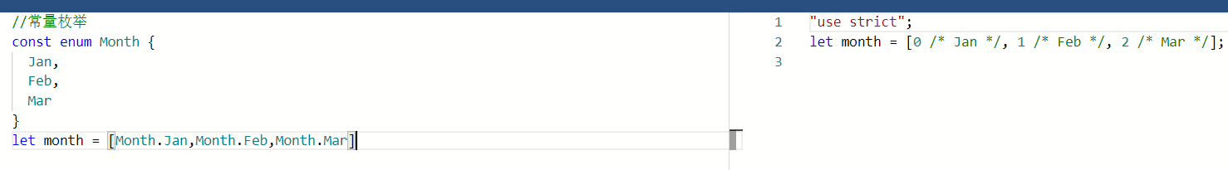

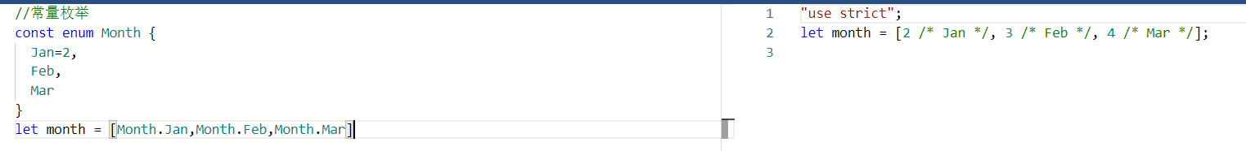

## 枚举成员

只读，无法修改

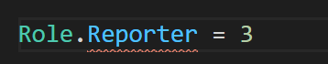

常量会在编译阶段赋值，需要计算的要等到执行的时候

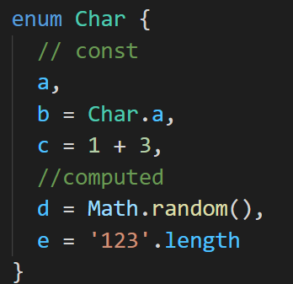

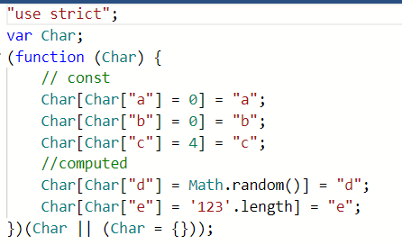

在computed后面的枚举成员必须被赋值，不然会报错

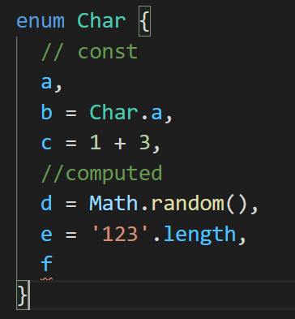 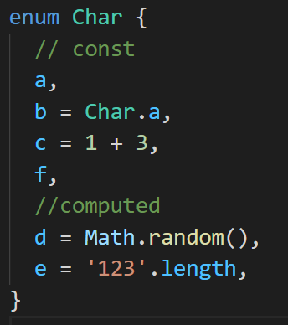

## 枚举类型

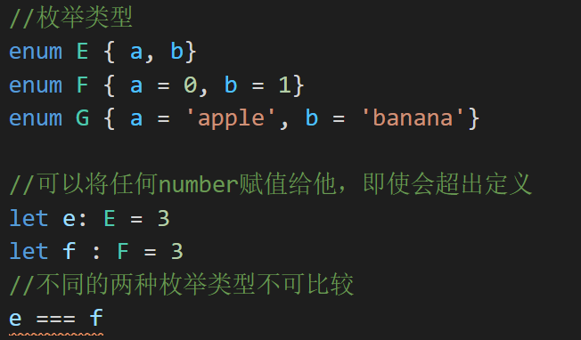

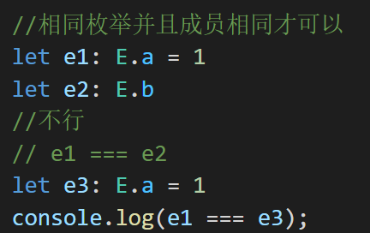

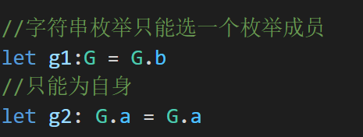

# type

给一个类型(可以自定义)取个新名字

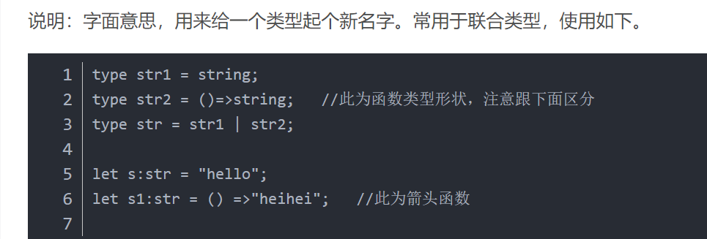

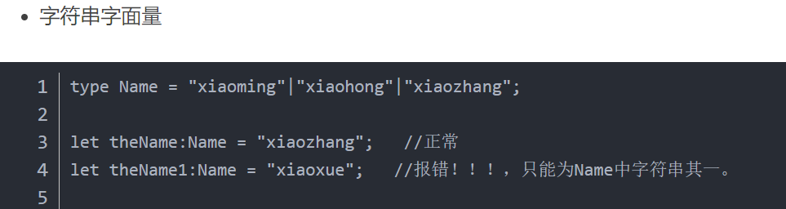

# 接口

作用：检查你传的数据满足不满足接口的要求 应该只能检测对象,别的也不需要接口来检测

正规一点说就是：对象实现接口 xx实现接口

采用鸭式分辨法：叫的像鸭子，飞的像鸭子的鸟就是鸭子

采用接口定义对象的时候，不能多不能少

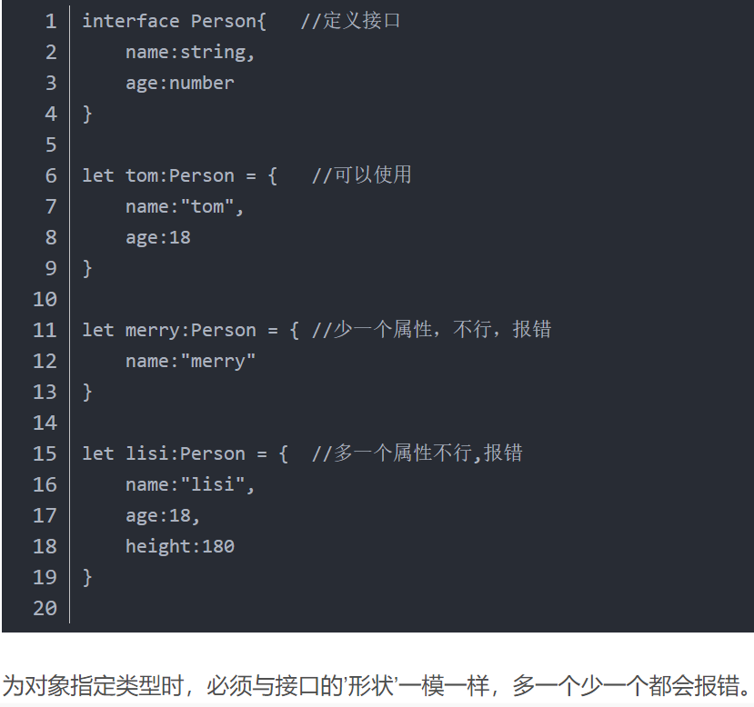

作为参数传给函数的时候，只要满足接口所需要的，多几个数据不会报错

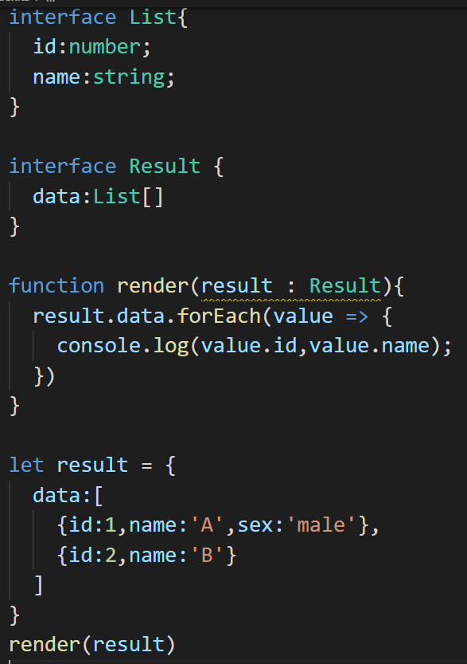

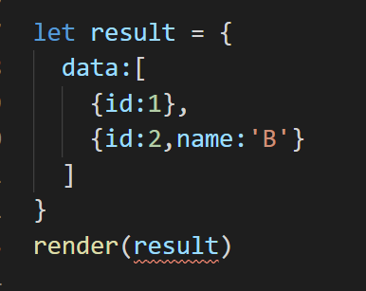

但如果直接传对象，不是用变量传就会进行额外检查报错

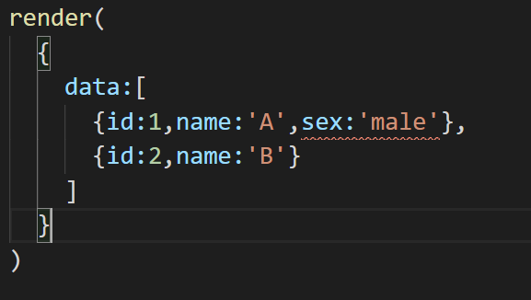

## 类型断言

类型断言会绕过检测，所以漏传都不会发现

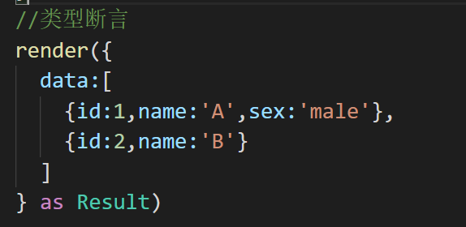

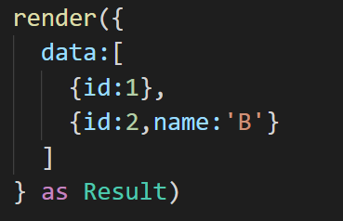

下面这种在react中产生歧义，不推荐

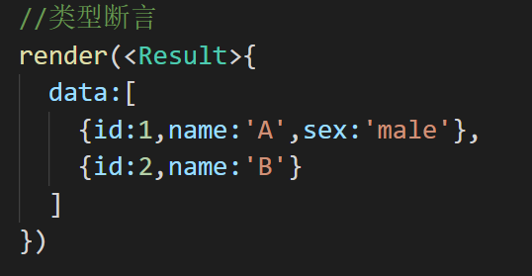

## 在接口中任意索引

用任意字符串去索引List能得到任意的结果，这样就可以支持多个属性了

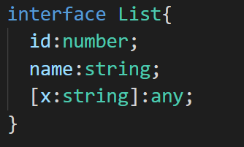

他应该会把传入对象与接口这个表进行对照

可以发现所有的都会通过[x:string]:any

## 可选属性?

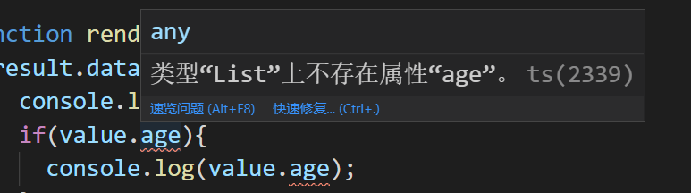

没有的话直接就报错，有时候有，有时候没的属性就要使用可选属性

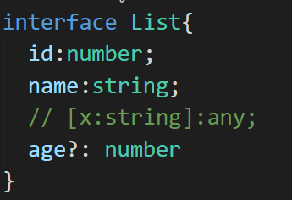

## 只读属性readonly

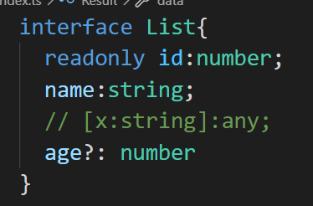

改变他就会报错了



## 索引签名

数字索引签名

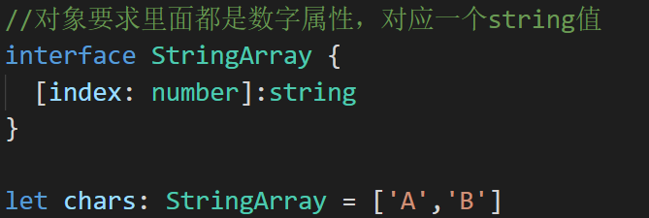

这个y是number也是不被允许的

字符串索引签名

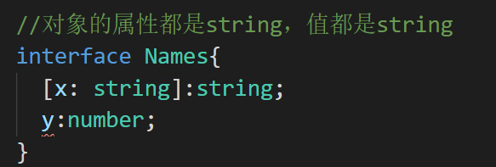

两种签名可以一起用，注意点：数字索引签名返回值必须是字符串索引签名返回值的子类型

因为他内部会进行转换

把数字索引number转成字符串索引签名的返回值类型来保持兼容性

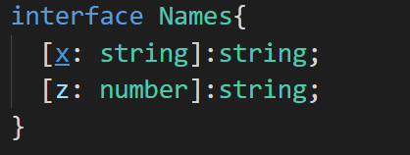

number被转成string

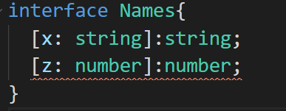 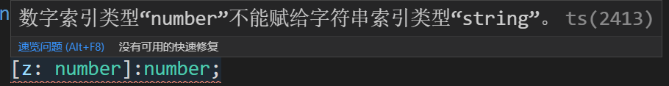

number被转成boolean

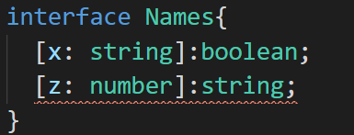

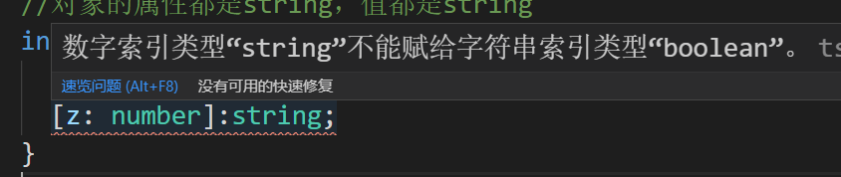

## 函数类型接口

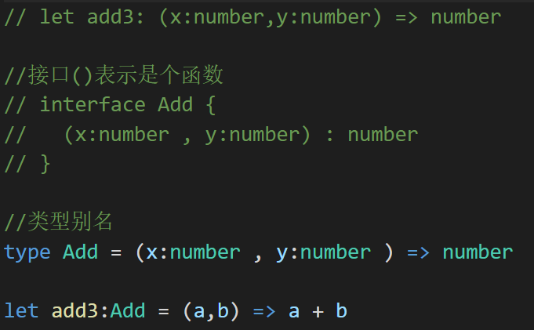

没写函数名就表示他本身要是一个函数，但还是会报错

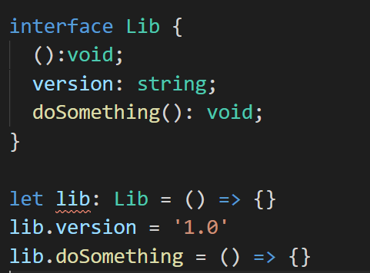

要使用类型断言

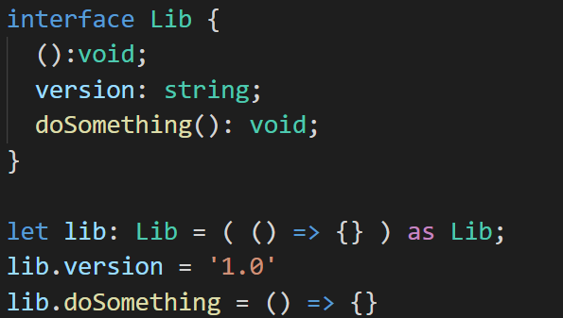

可以用函数封装一下构造方法

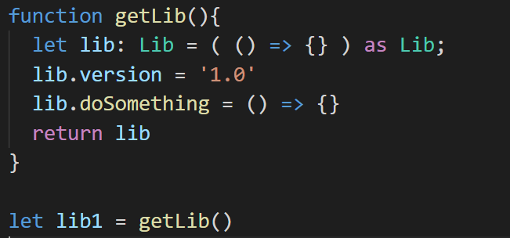

## 接口的继承

### 接口继承接口

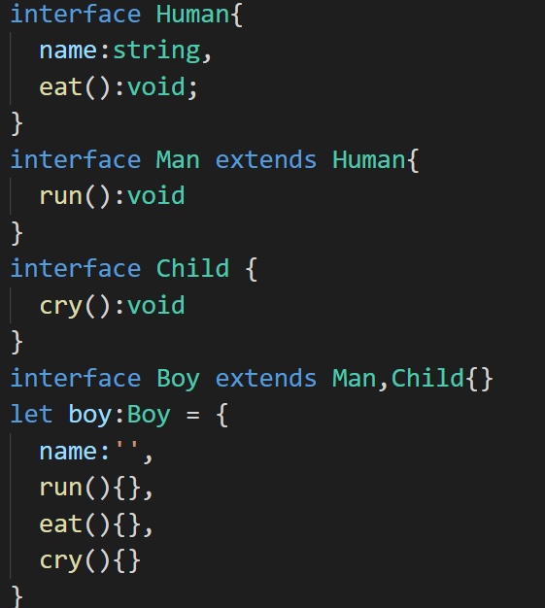

### 接口继承类

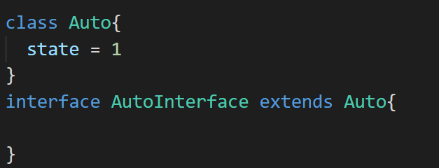

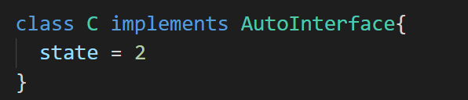

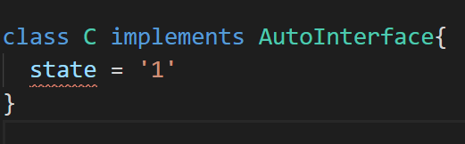

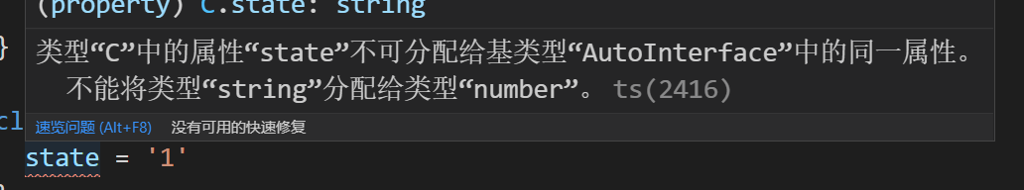

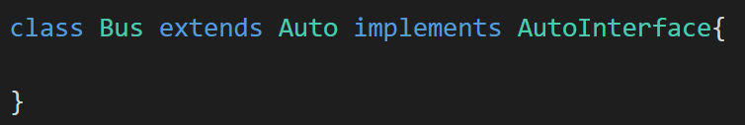

被接口继承的类不能有private或protected

# 类

## 创建

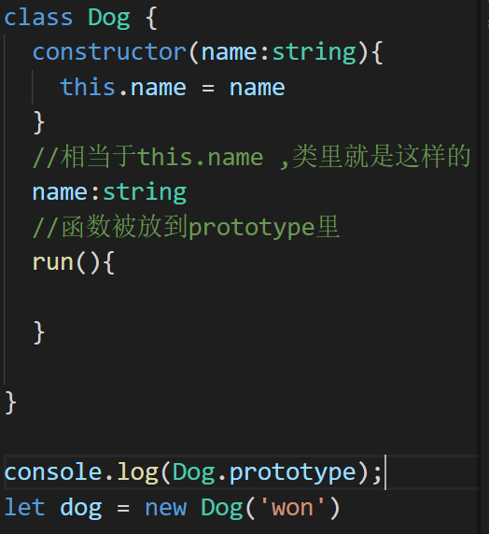

如果设置了name:string就必须给他初始值

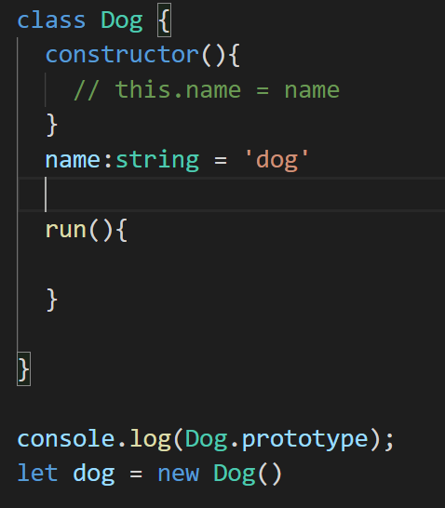 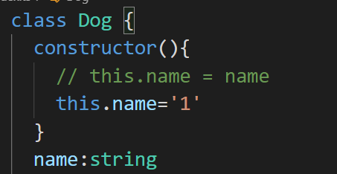

编译完这两个等价的，都是constructor里实现的初始化

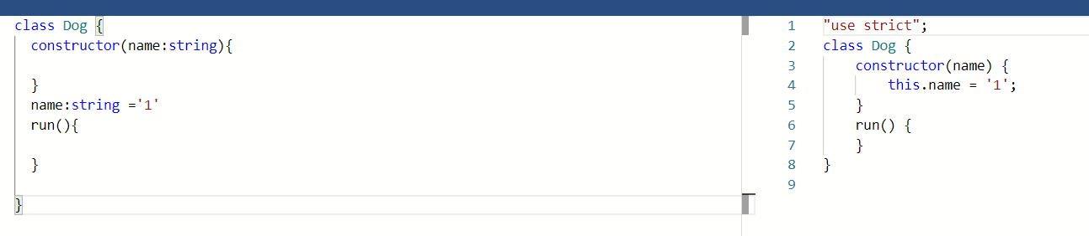

## 继承

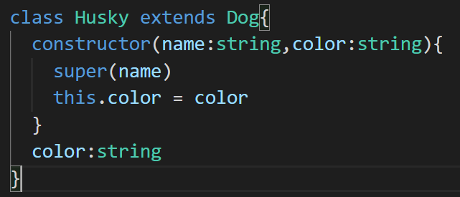

## public private protected readonly static

### public

默认都是public

### private

私有成员只能在类的本身调用，不能被实例调用，也不能被子类调用

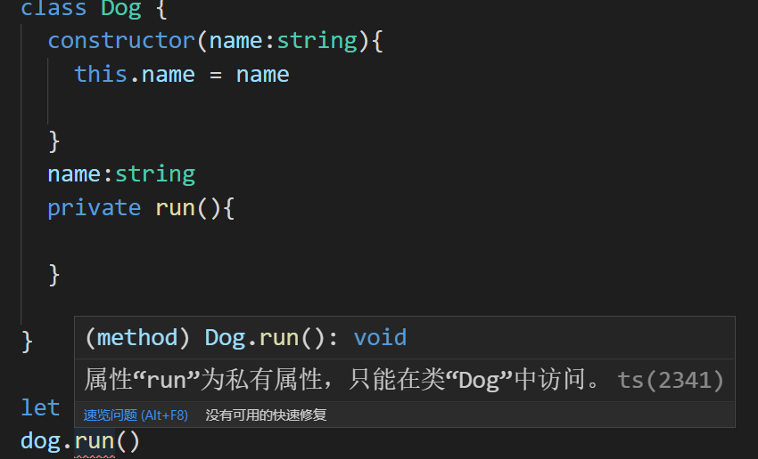

constructor加上private

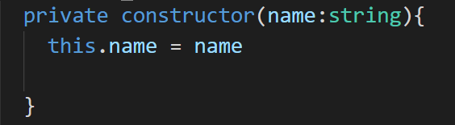

既不能被实例化，也不能被继承

### protected

protected受保护成员只能在类或子类访问，不能在实例访问

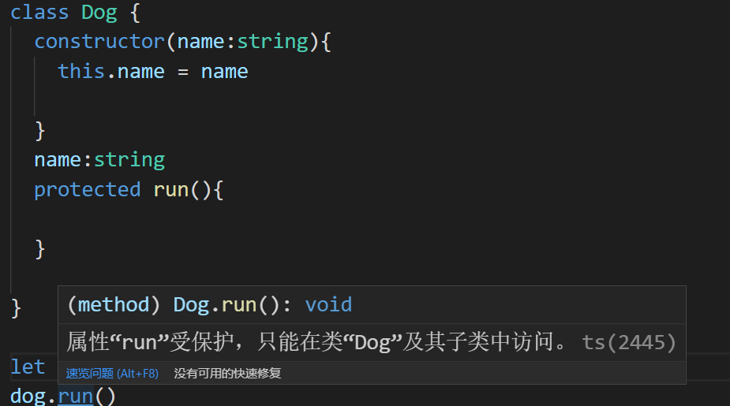

只能继承，不能实例化，相当于一个基类

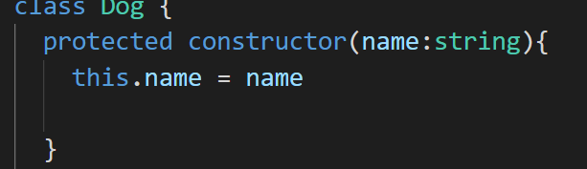

### readonly

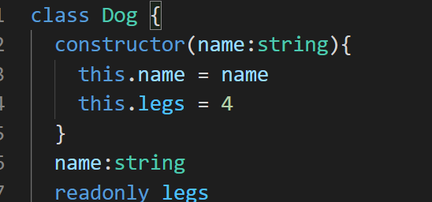 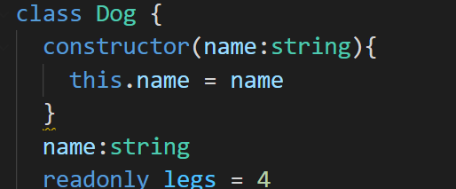

### static

只能通过类名调用。可以被继承

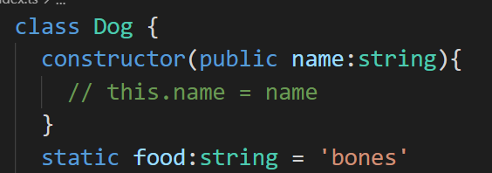

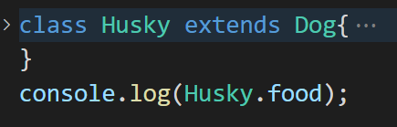

### 构造参数添加属性

默认变成实例属性，传入就会被赋值，不用再写一次了

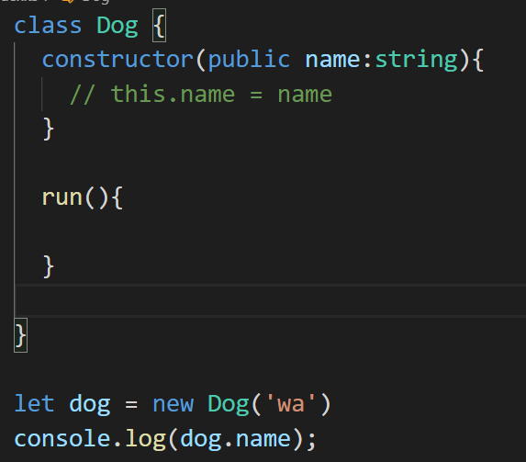

## 抽象类与多态

抽象类只能被继承，无法创建实例

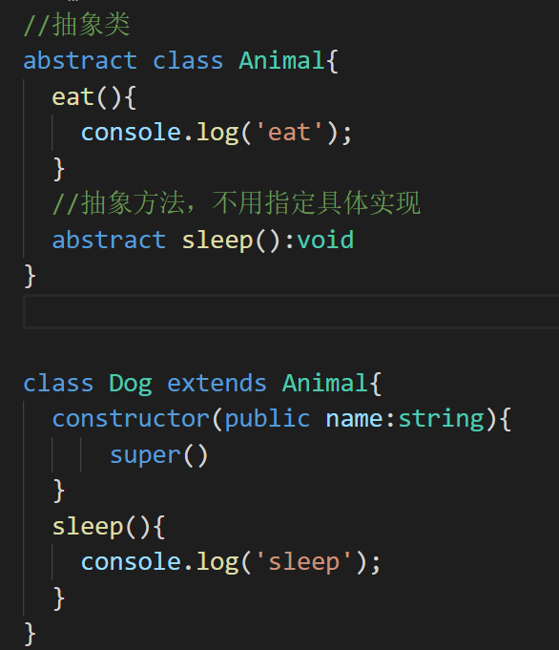

这样就实现了多态，因为sleep都是各自写的

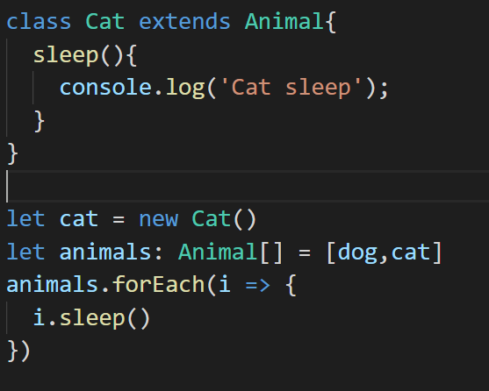

## 类实现接口 implements

类创建出来的实例就是对象嘛 跟对象实现接口感觉一样

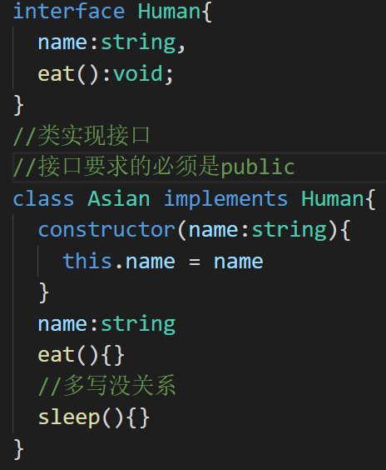

### 接口的继承



# 泛型

不预先确定的数据类型，具体类型在使用时才能确定

## 泛型函数 泛型接口

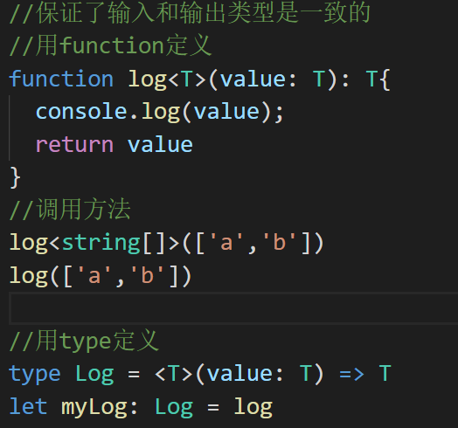

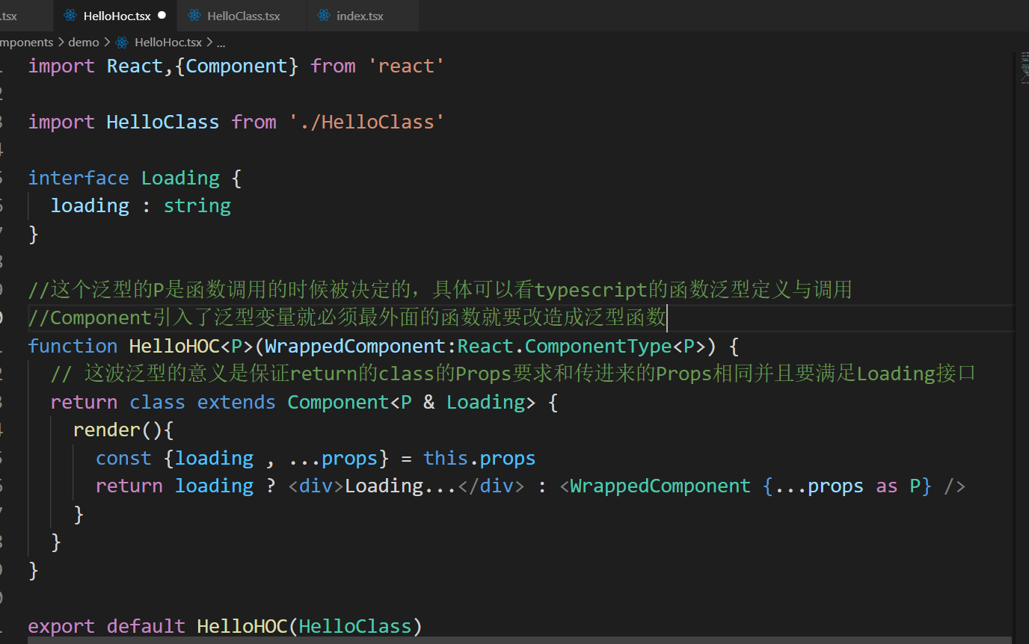

## 对T进行约束 T继承接口

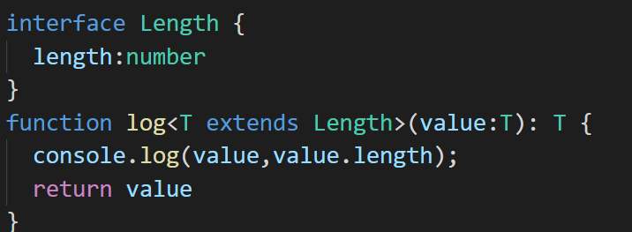

## 泛型类

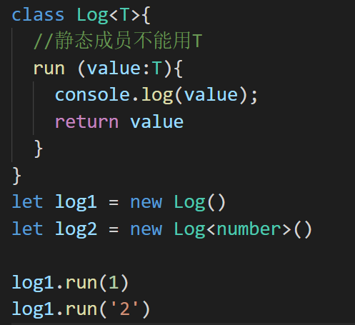

# 类型检查机制

## 类型推断

不需要指定变量的类型(函数的返回值类型)，ts根据某些规则自动推断出一个类型。

### 基础类型推断

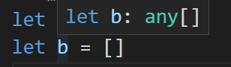

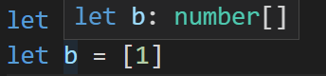

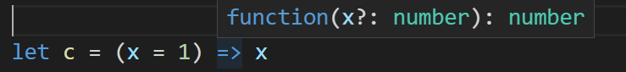

### 最佳通用类型推断

你不指定的话他就自动推断成刚好能符合的类型

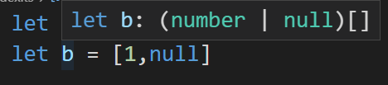

### 上下文类型推断

讲道理他能推断出来

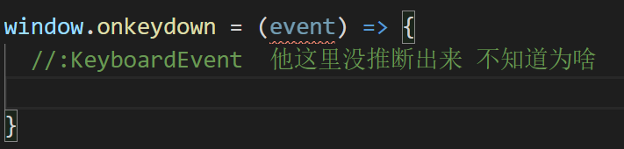

## 类型断言帮助推断

他不让你赋值给他bar

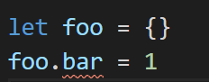

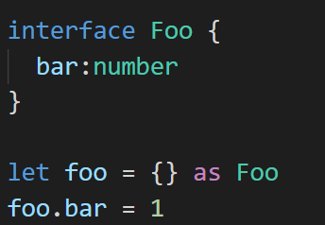

但不能乱用，会导致不会报错

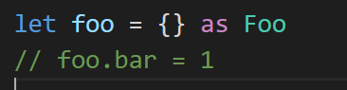

推荐还是用接口直接定义

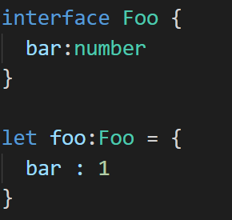

## 类型兼容性

当一个类型Y可以被赋值给另一个类型X时，我们就可以说类型X兼容类型Y

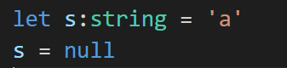

所以我们就可以说null是string子类型

### 接口兼容性

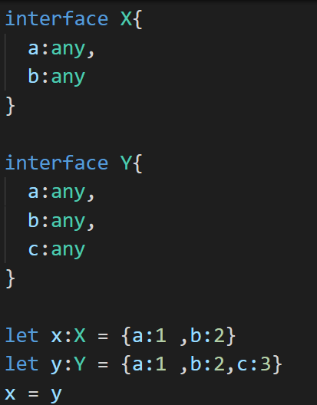

成员少的会兼容成员多的

少的可以=多的

因为少的本来就可以运行，你多给几个属性照样可以运行，没影响的。

### 函数兼容性

改这个可以宽松点



#### 参数个数

参数多的可以=少的

因为他是按Handler的标准来传值的，即会传2个number，你如果赋值的函数只有1个number参数没关系，你这函数还能运行，但如果你传的函数需要3个参数，那只给你2个参数你是无法运行的。下面的提示里就可以发现，是number传入到null里面

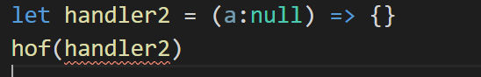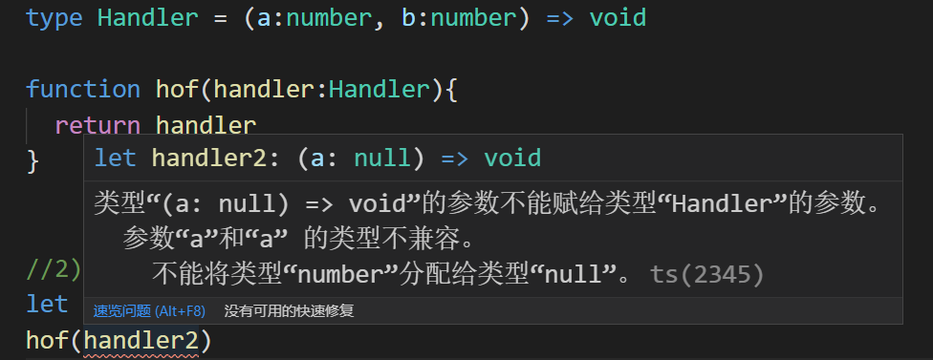

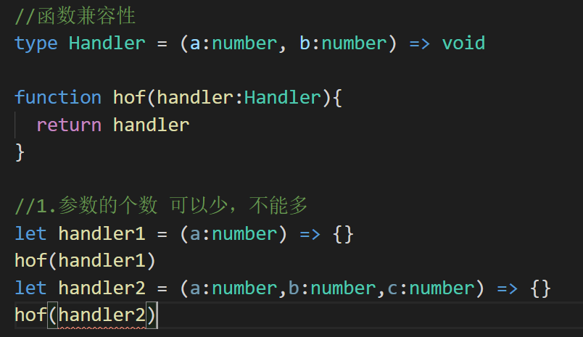

当出现可选参数和剩余参数的时候

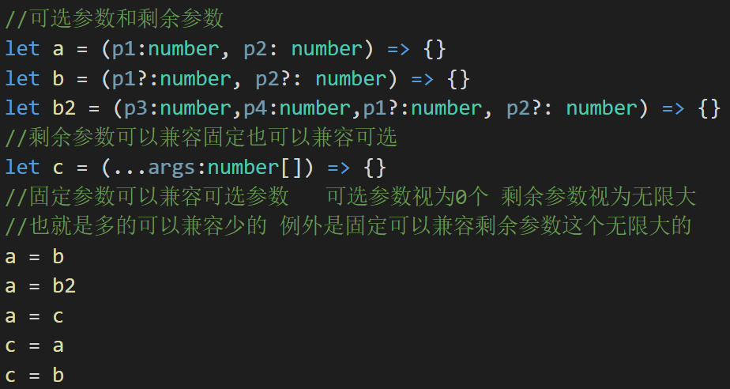

这里把接口里的看作参数就好了，也是参数多的兼容少的

不要看成接口兼容性，接口兼容性是参数少的兼容多的，两者相反

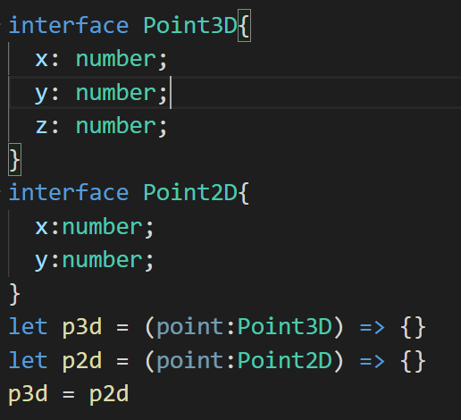

#### 参数类型

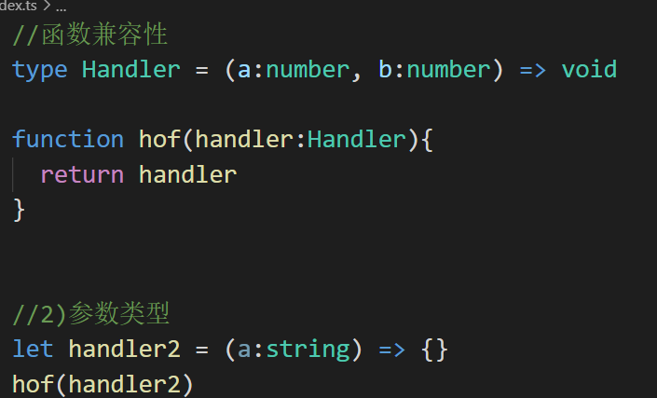

#### 返回值类型

因为f只需要name 你多给他几个属性他也能正常运行，所以少的兼容多的

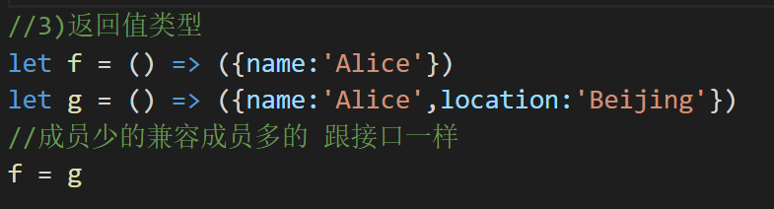

## 枚举兼容性

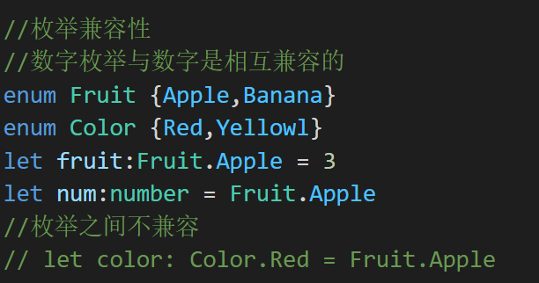

## 类兼容性

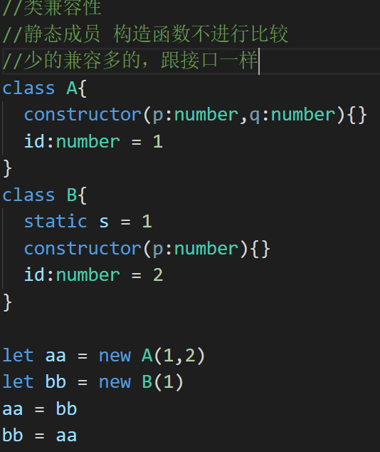

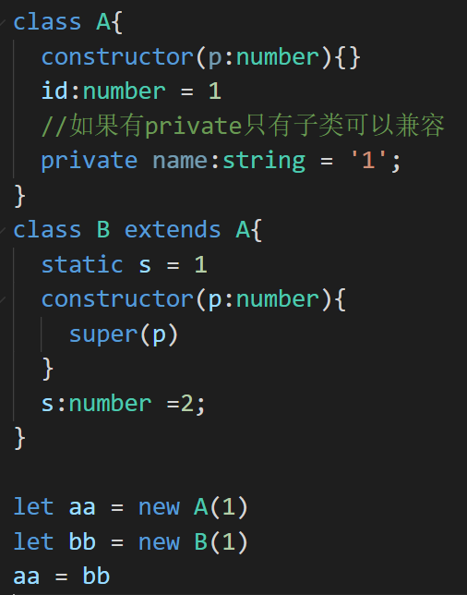

## 泛型兼容性

不写属性的时候都可以

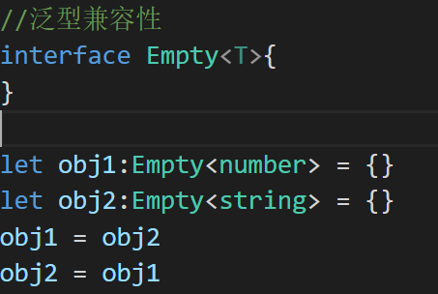

写了就都不行

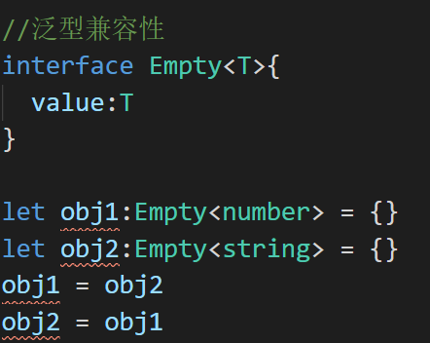

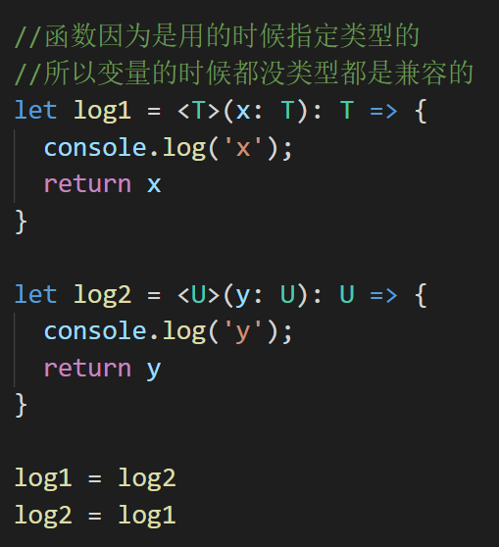

# 类型保护

是为了解决下面这个问题的，我们不知道lang是什么

导致下面调用方法必须要一直用as，不然就会报错

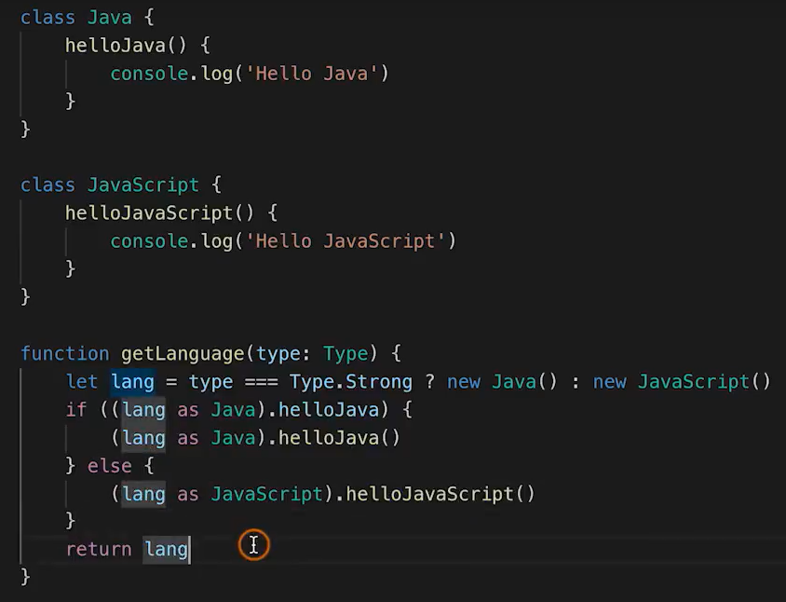

## instanceof

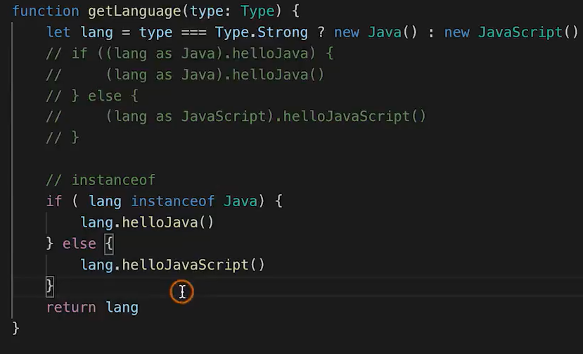

## in

in去检查是否有这个属性在里面，是的话返回true并自己猜测出他的类型

他额外定义了个属性，别被误导了，函数名也可以用 ‘helloJava’ in lang就行

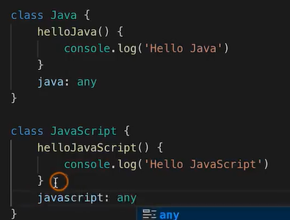

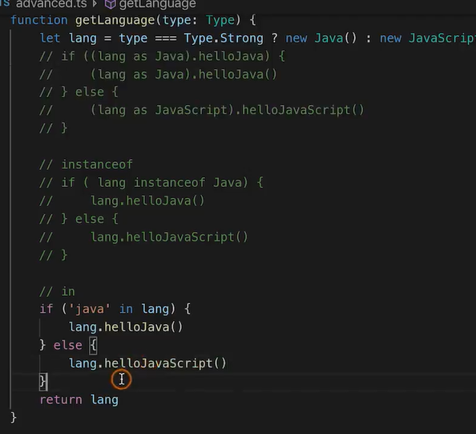

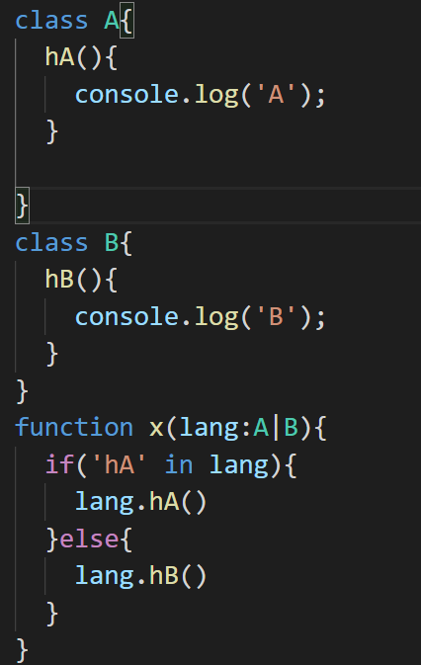

## typeof



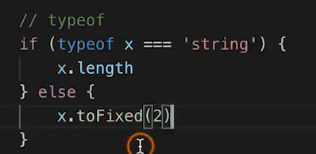

## 类型保护函数 is关键字

返回一个布尔值 关键是把返回值类型定为xxx is xxx

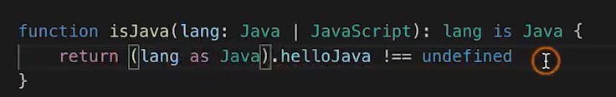

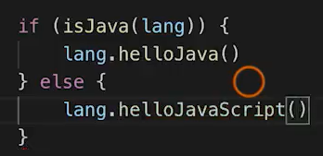

## switch

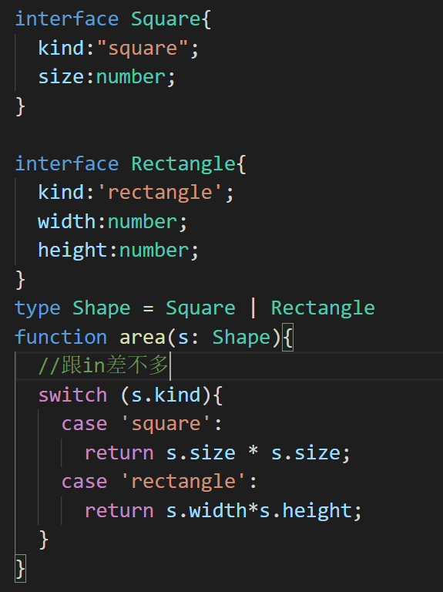

有隐患，当我们增加一个类型却没实现，他不会报错(switch漏情况)

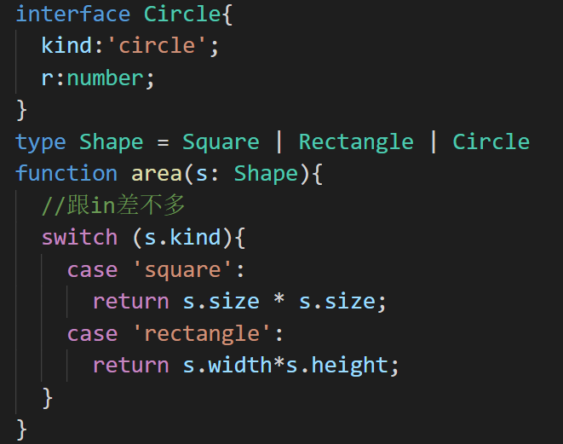

解决方法：

1.给返回值加个类型

2.加个default

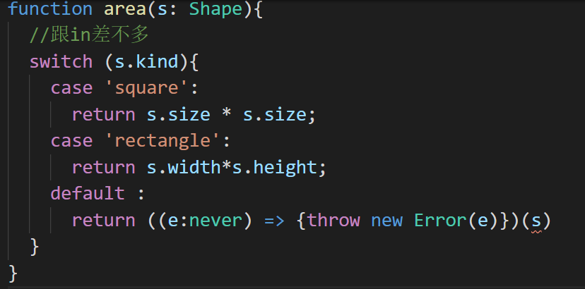

如果前面分支有没被覆盖的，就会到default,把s传给了never类型的e就会报错

如果前面都覆盖到了，就不会报错

# 高级类型

## 交叉类型 and

取得是并集不是交集

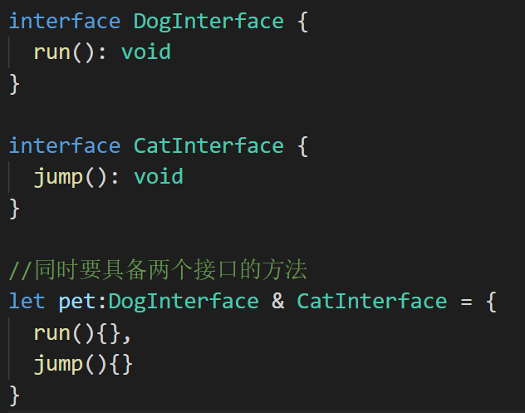

## 联合类型 or

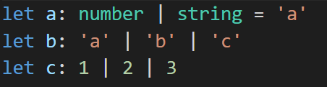

联合类型的交集可以被直接访问到，从而生成类型保护



有隐患，当我们增加一个类型却没实现，他不会报错(switch漏情况)



解决方法：

1.给返回值加个类型

2.加个default



如果前面分支有没被覆盖的，就会到default,把s传给了never类型的e就会报错

如果前面都覆盖到了，就不会报错

## 索引类型 keyof

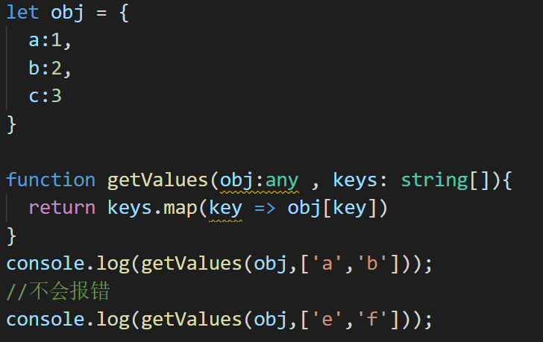

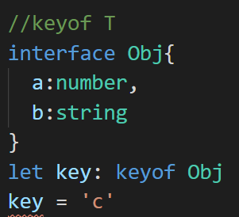 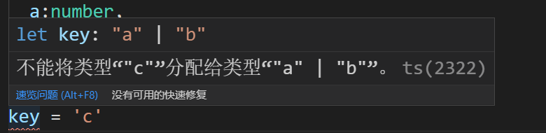

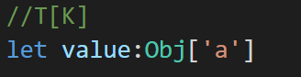

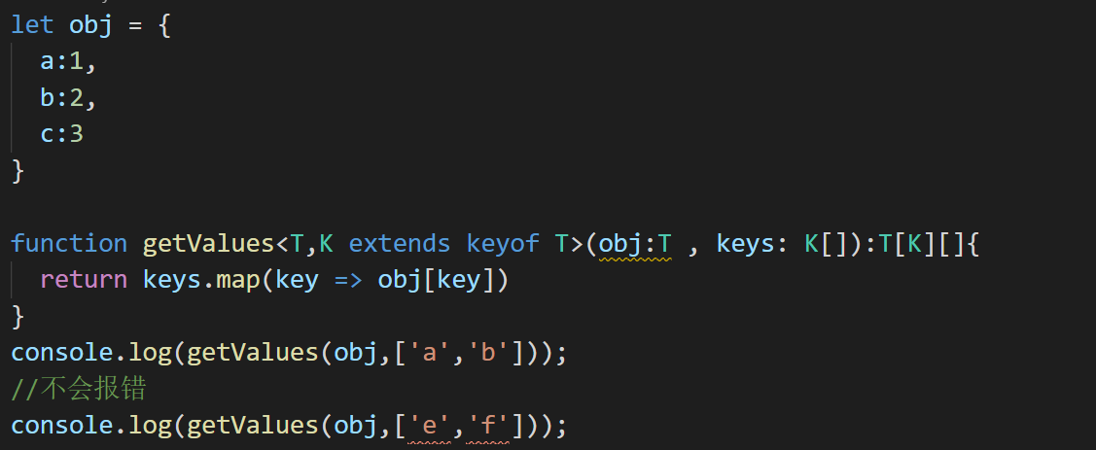

结合keyof 和T[K]就能实现让他对于不存在的属性报错了

## 映射类型

用自带的Readonly泛型

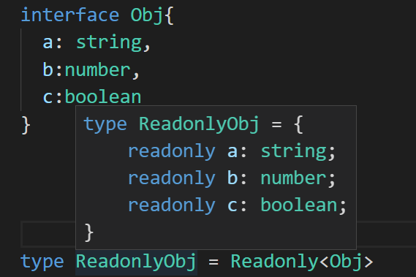

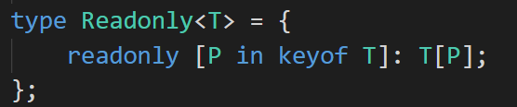

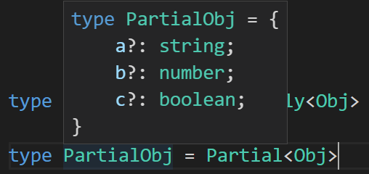 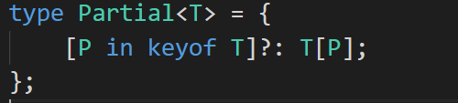

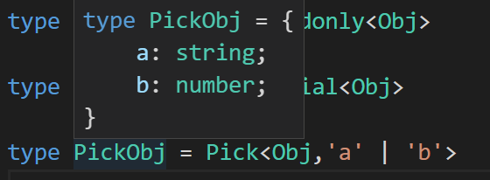

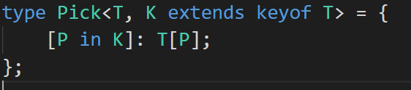

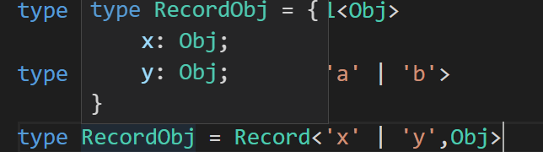

## 条件类型

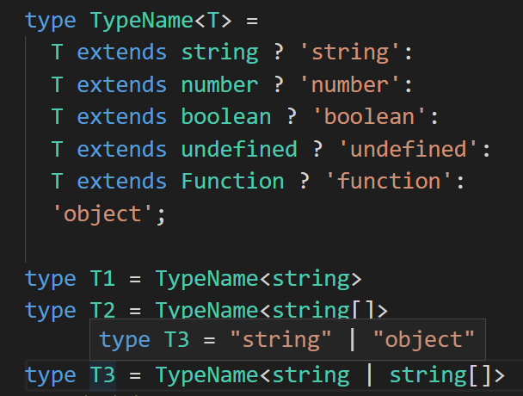

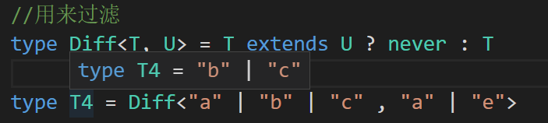

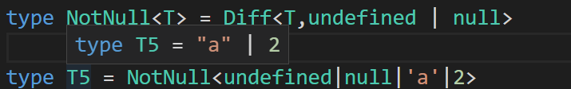

官方已经实现了，叫排除属于U的Exclude<T,U> 和NonNullable<T>

抽出属于U的Extract<T,U>

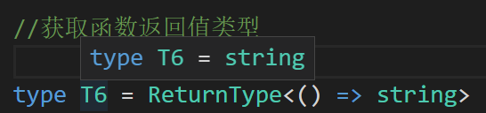



T extends xxx 表示T要能被函数赋值

infer是延迟推断 如果返回类型R就是R否则是any 然后T继承这个R或any

# ES6和CommonJS的模块系统

模块系统来解决变量名污染的

## ES6

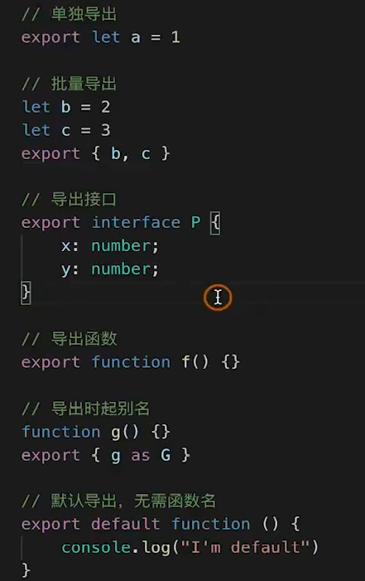 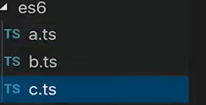 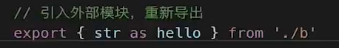

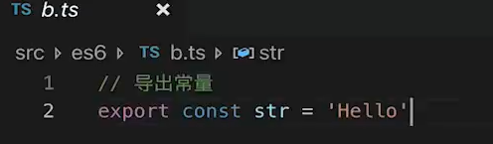

import 不写{} 就是导入的default

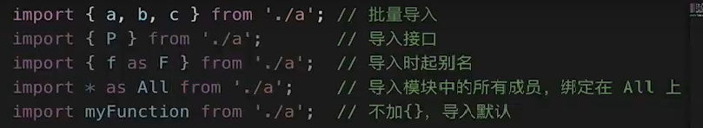

## CommonJS

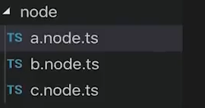

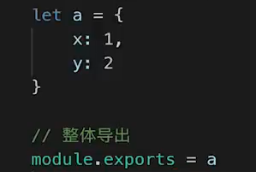

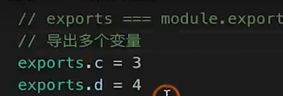

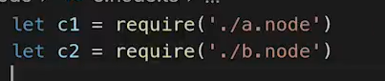

node只会找js文件，要下个npm ts-node才能node命令运行

## 注意

es6和commonJS的顶级导出允许的个数不同

tsc默认编译出来的是commonJS

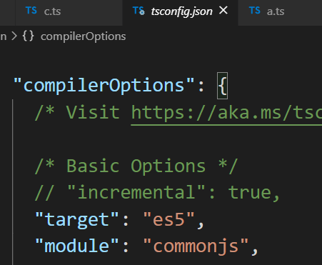

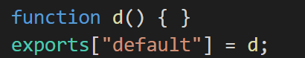

ES6的default会被作为default属性导出

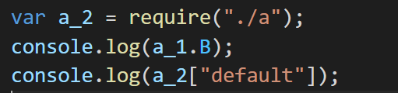

CommonJS只允许一个顶级导出(Module.exports)，多写一个就会覆盖

这个因为exports还是指向的原来Module.exports的空间，其实最后a，b都没有导出

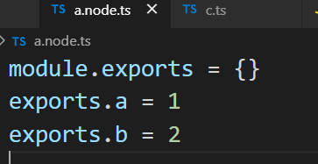

## 坑

综上一个模块用es6作了导出，另一个模块用了非es6进行导入就会出现问题

下面是个commonJS的文件，导入a这个es6的文件，我们很自然的以为c3是es6默认导出的函数，然后直接调用，这就报错了。因为c3是module.exports这整个对象，而因为我们这个文件是commonJS不是es6写的，他不会进行编译成c3[‘default‘]（es6引用es6编译成commonJS才会变成这样）

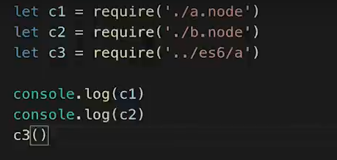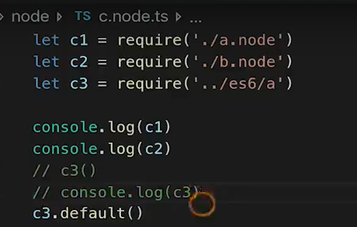

### 解决方法

1. 不混用 最好就这么解决
2. es6写成如下格式，下面的es6写法相当于module.exports了，不允许再导出其他的

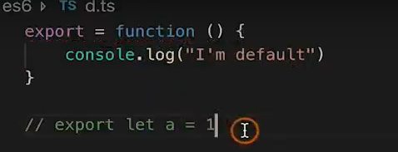

commons里用import+require就能获得这个函数了,或者在commonJS里也用import from也行

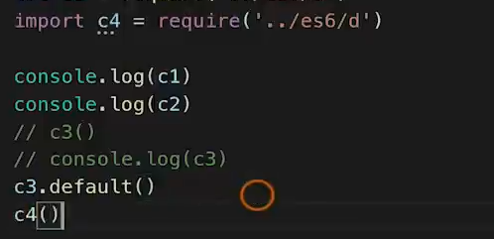



# 命名空间 reference

虽然用了模块系统已经不用考虑变量名污染了，但是要用全局变量库的话这还是一个很好的解决方案。

不要在一个模块中混用命名空间

namespace

同名的命名空间能够共享 reference连接

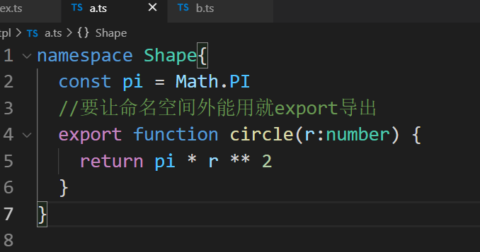

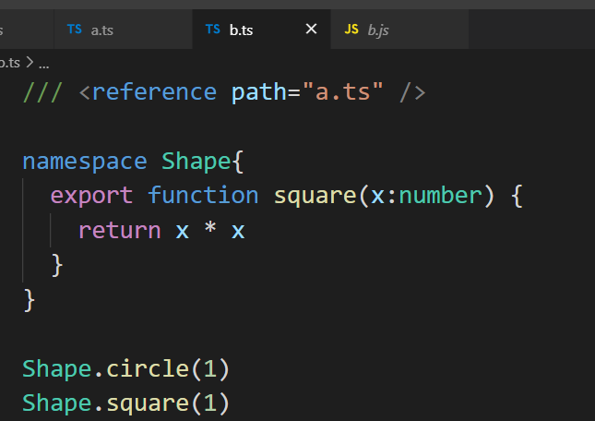

闭包实现的

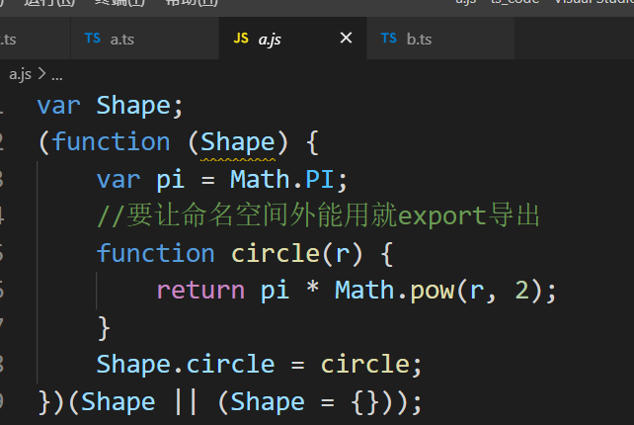

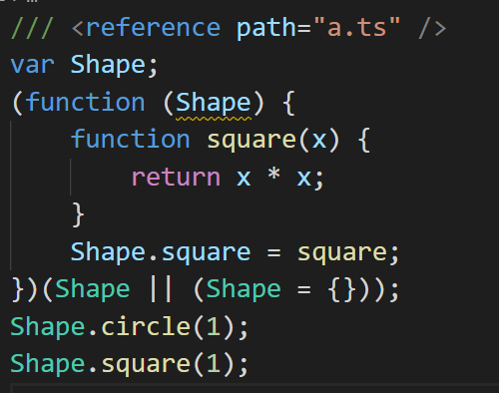

var a = 2

var a

console.log(a) 2

最后把命名空间引入index.html

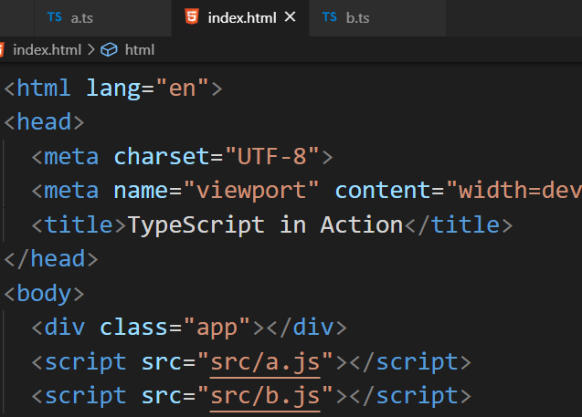

## 别名

注意这个import和模块系统import没关系

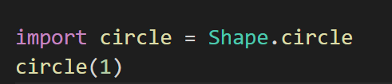

# 声明合并

## 接口的合并

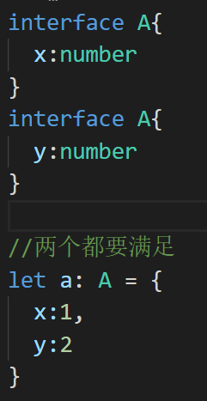

对于非函数成员，冲突会报错

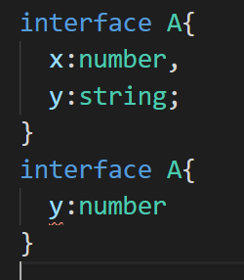

函数写了一堆重名的会变成重载

后面写的接口排序在前面

有例外，就是参数是自变量的话会排到最前面

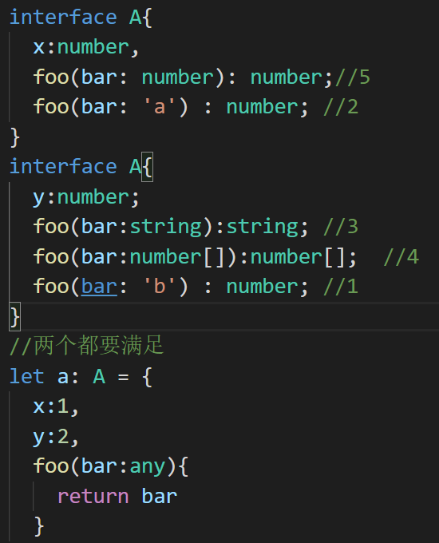

## 命名空间与函数，类，枚举的合并

命名空间要放在函数，类定义的后面,不然报错

枚举的话没关系

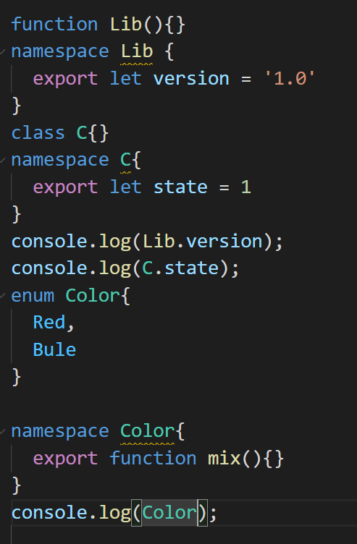

# 如何导入非ts编写的类库

## @types/

对于非js编写的类库，我们必须为这个类库写声明文件

比如下个jquery

好在社区基本都写好了，下个包就行

npm I @types/包名

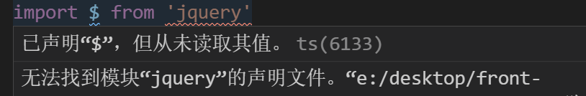

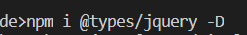

## 如何编写声明文件

### 全局库

要加载index.html里

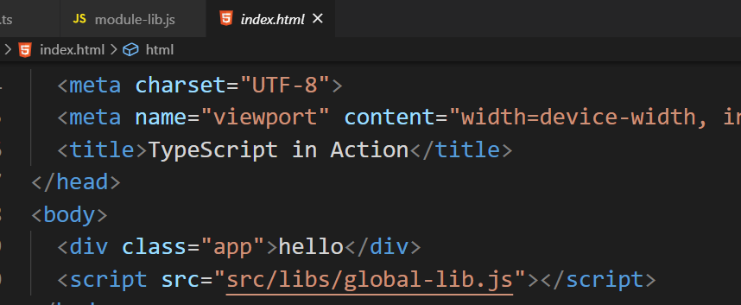

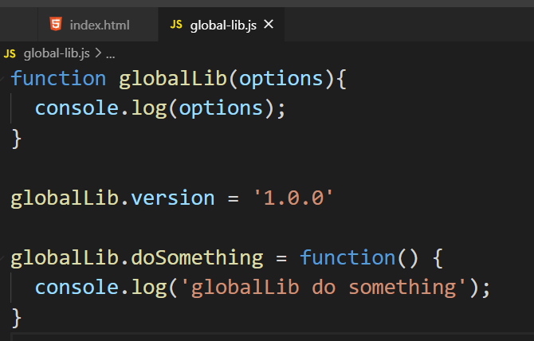

.d.ts 后缀 你会发现interface甚至可以不暴露上面declare也能拿到

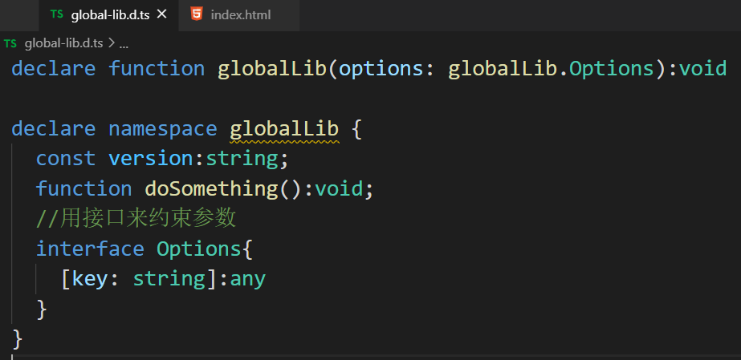

### 模块类库

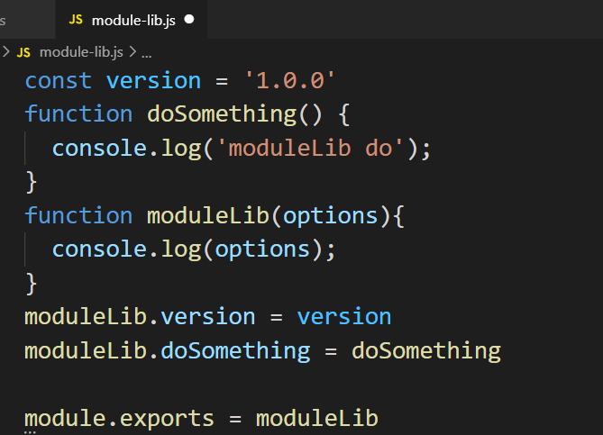

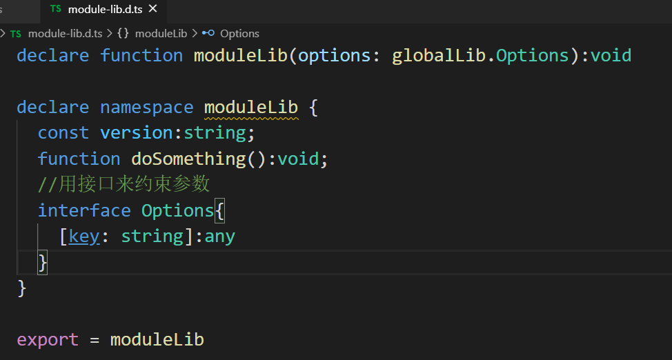

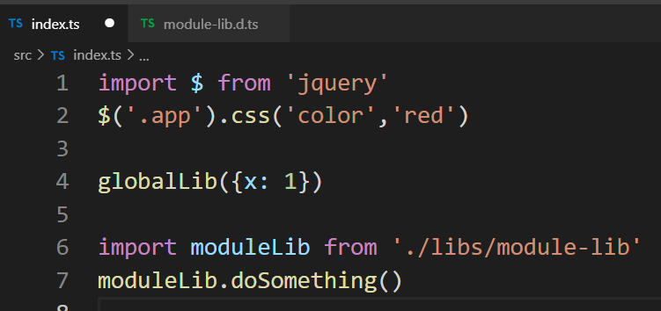

### umd库

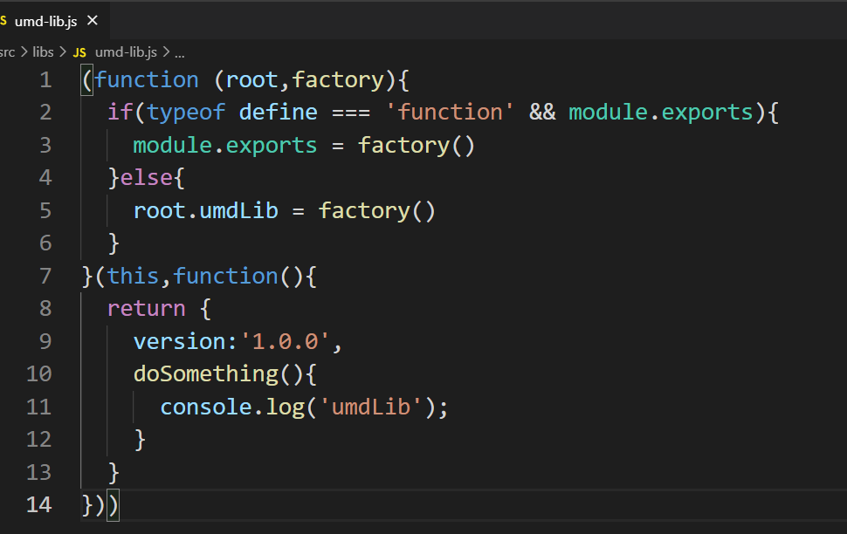

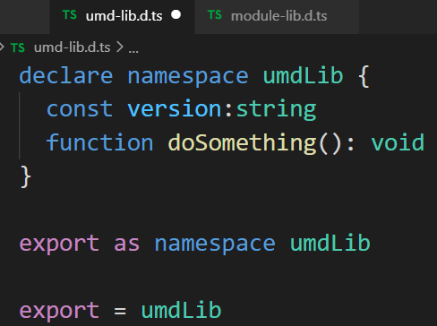

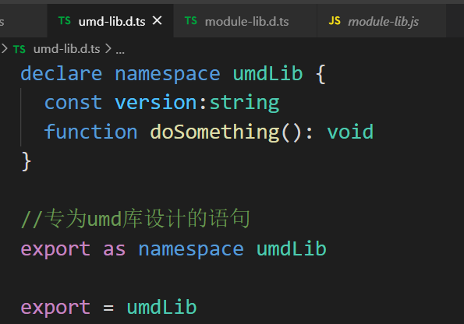

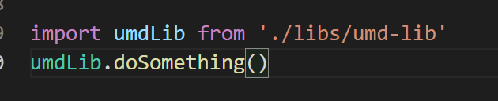

也可以去index.html全局引用，但ts不推荐，而且要改配置allowUmdGlobalAccess

然后umdLib.dosomething()就可以了

## 如何给外部库增加方法

这里npm I moment

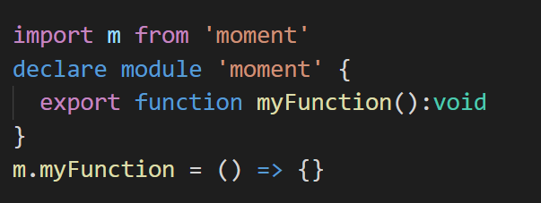

## 给全局库增加方法

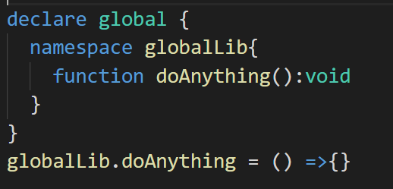

# tsconfig.json的配置

配置的就是tsc的功能

如果没有任何内容，会按默认的编译当前目录下ts d.ts tsx文件

tsc回车就行

## 文件选项

files include exclude extends

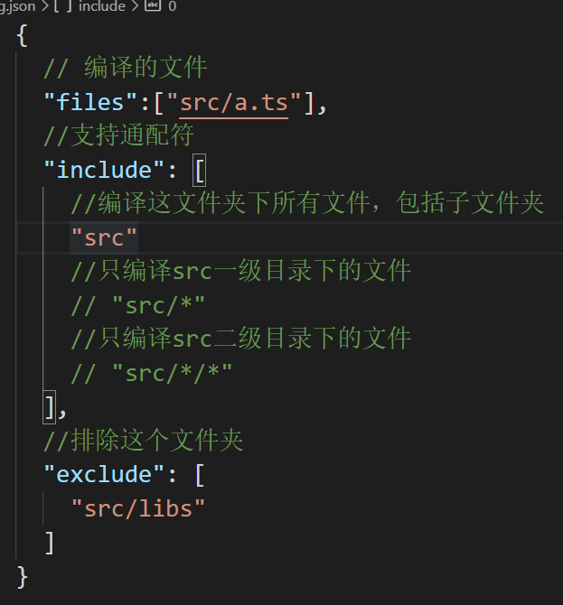

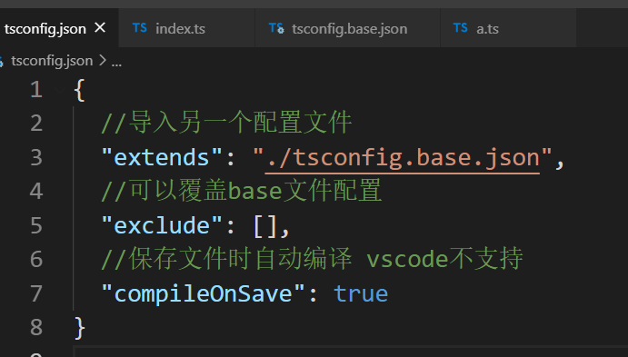

## 编译选项

有太多了，只讲常用的

“compilerOptions”：{}

### 增量编译与打印诊断信息

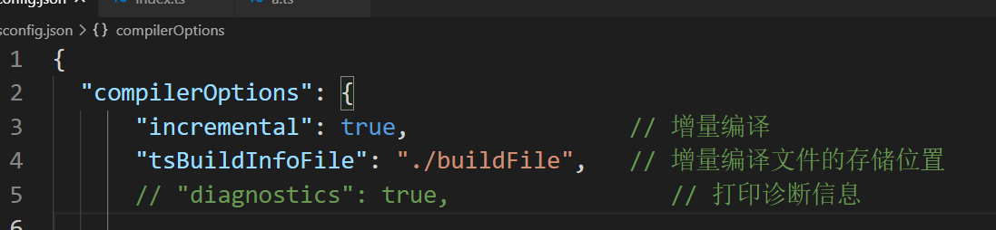

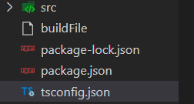

### 依赖文件生成一个文件

用了import就要用amd module，不然他会提示报错

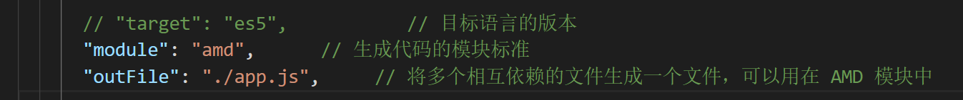

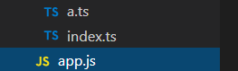 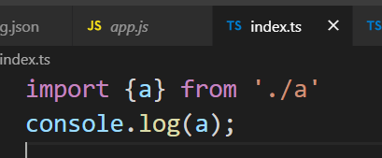

### TS 需要引用的库



比如我们想用es2019的数组扁平化 .flat()方法

就要导入这个库



### 编译js和jsx

要指定outDir才行

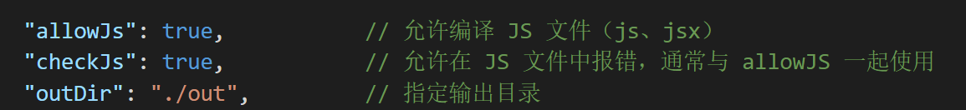

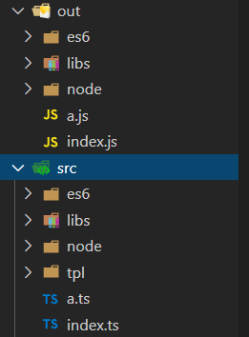

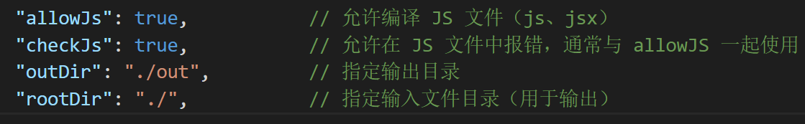

加rootDir的话会把src目录创成文件夹，所以说时指定输出目录结构的，改成./src就跟上面一样了

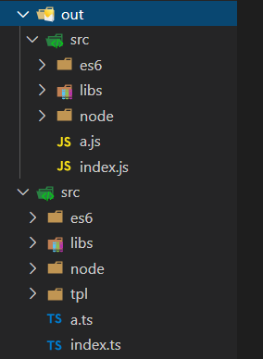

### 声明文件

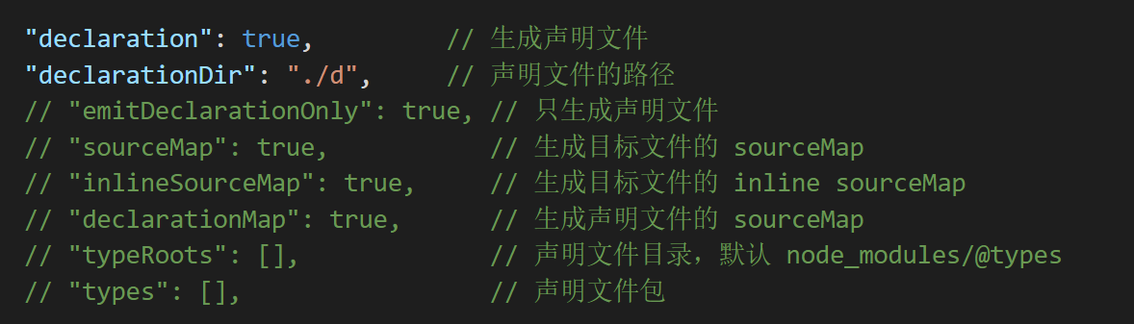

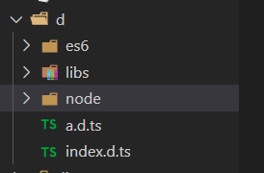

### 删除注释



### 不输出文件

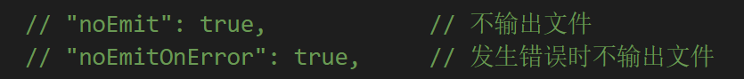

### help函数

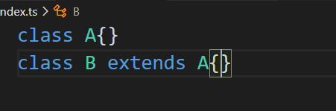

这一堆就是help函数

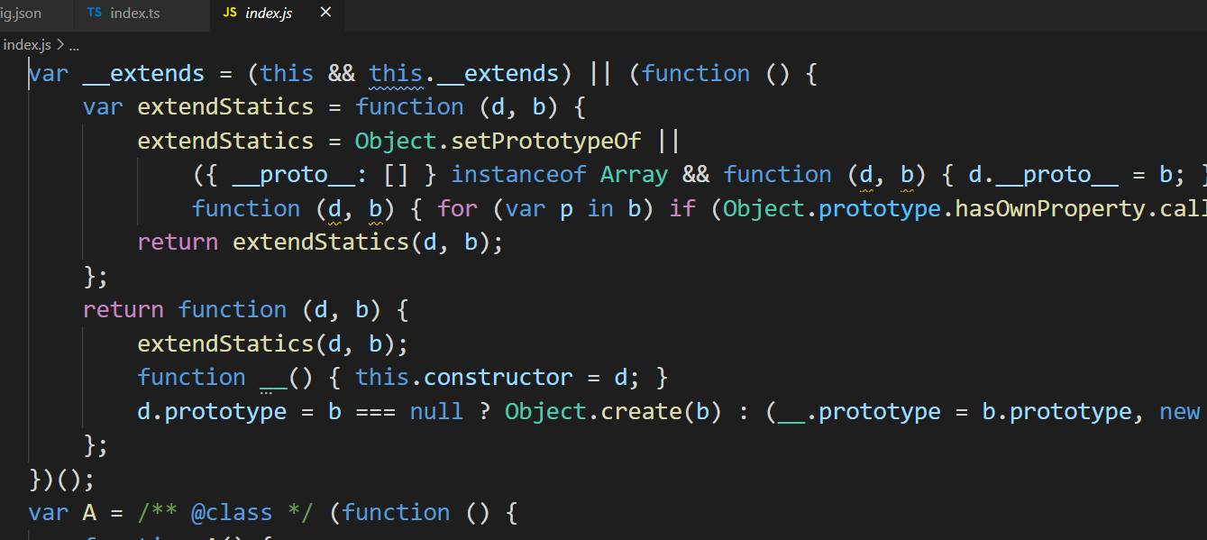

不生成的话，会发现少了__extends无法允许，

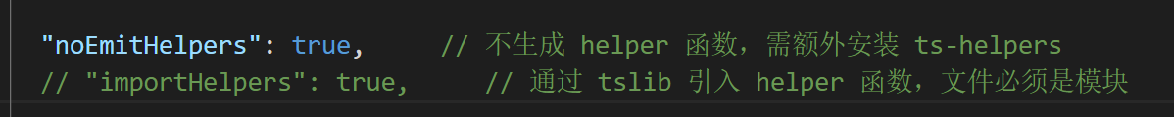

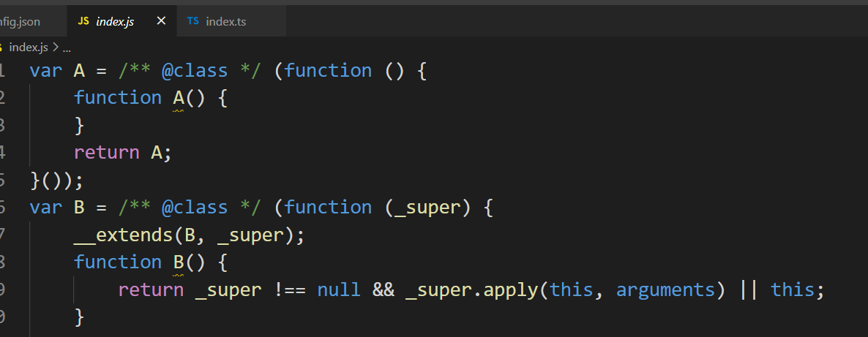

以前要安装ts-helpers,现在只要开启下面那个，再把他改成模块就好了

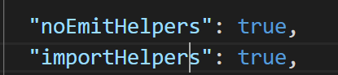

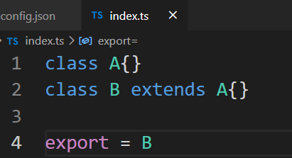

会发现他引入了tslib，这样来节约编译后代码体积

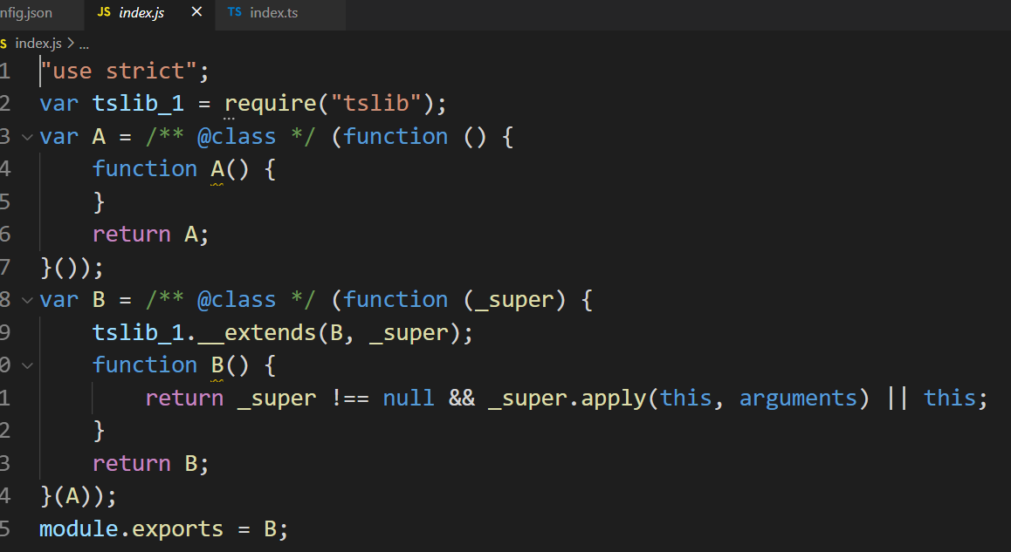

### 降级编译器的实现



### 严格类型检查

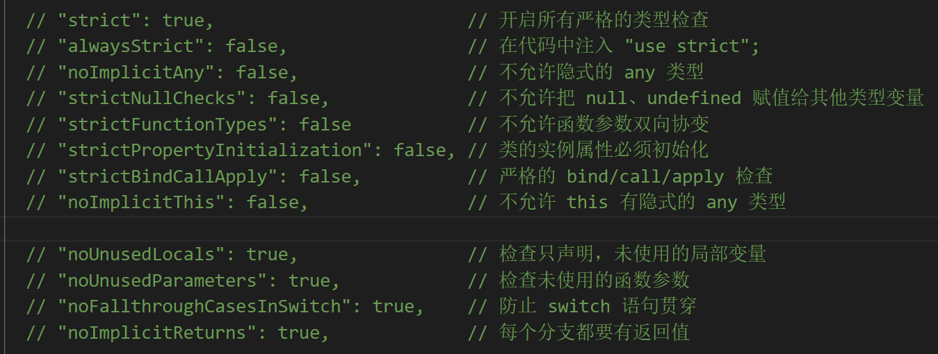

### 模块解析策略

非相对导入都是层层往上找node_modules里面的

区别是node额外会找tsx后缀和index开头和package.json

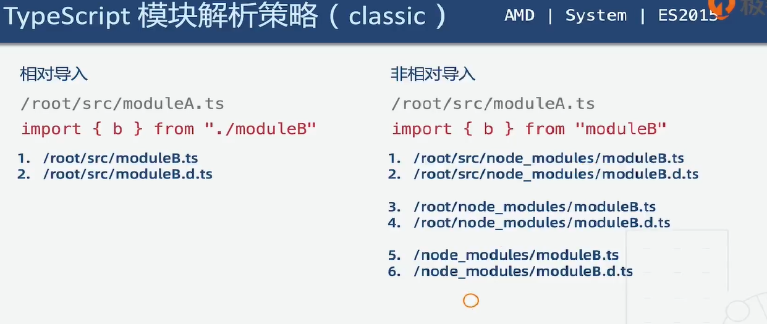

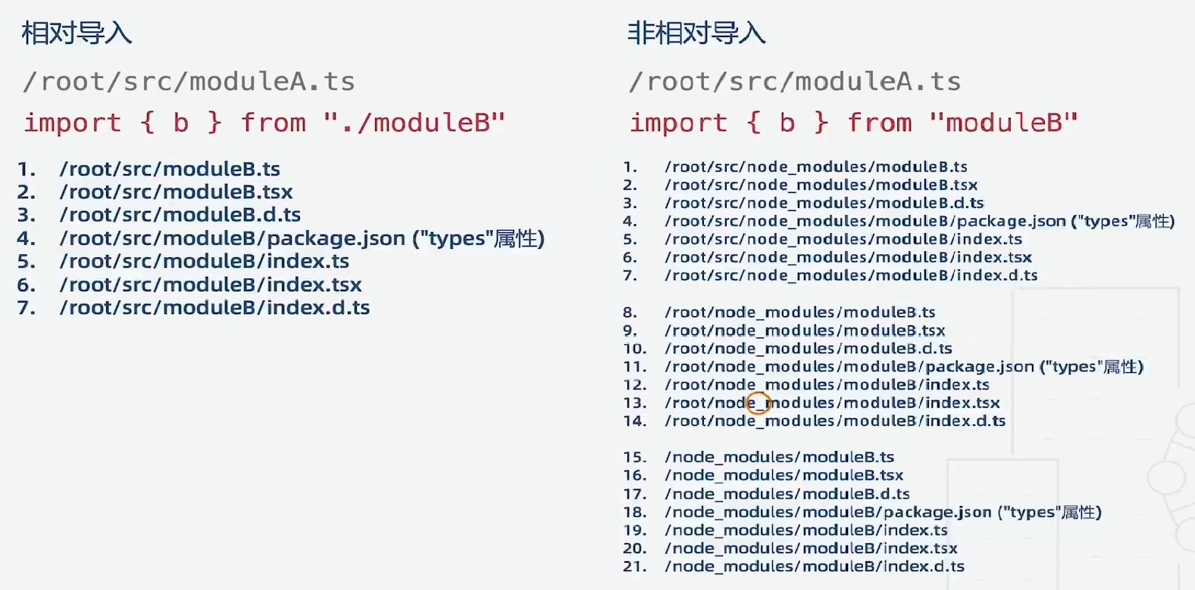

paths能实现寻找不是index开头的 因为有时候我们想用min.js这种精简版本

paths是相对于baseUrl的

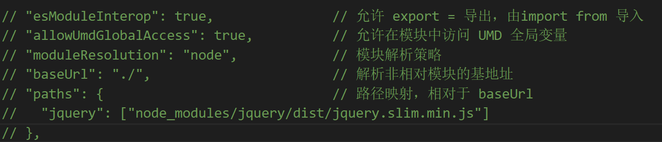

### rootsDirs

当我们写完一个库，很有可能再也不去修改，然后把ts给删除了

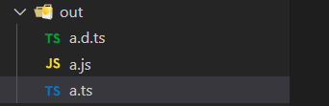 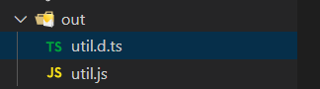

然后我们再index.ts中想引用这个util，但编译后路径会发生改变，他也会被放在out中。

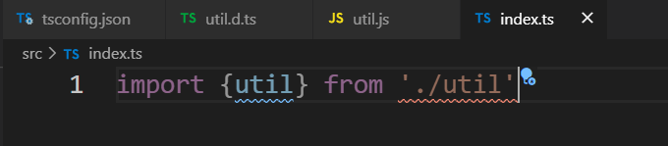

我们在编译后不改变路径，这时候就用这个



这样编译器就会以为他们在同一个目录下，编译后也不会改变

### 打印输出文件



## 工程引用

灵活的配置输出目录

给每个目录都提供了tsconfig.json配置

tsc -b src/server -b是build的缩写

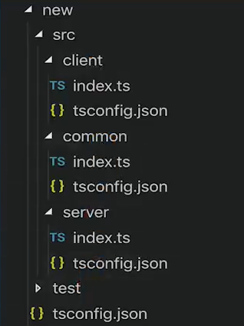

基础配置去掉了outDir，目录由各自文件夹指定

composite 工程可以被引用并且可以增量编译

delaration:生成声明文件 工程引用必须的

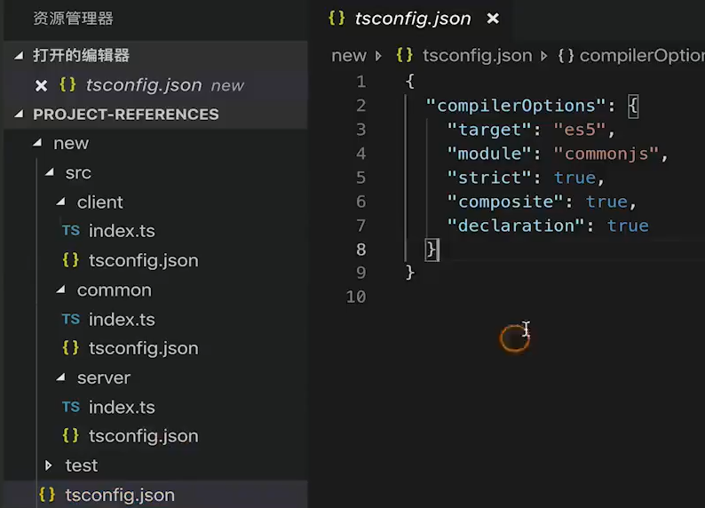

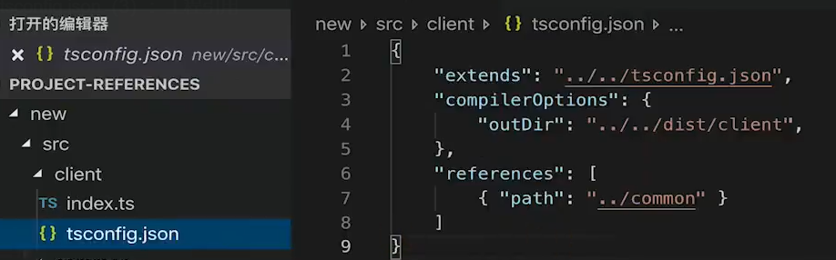

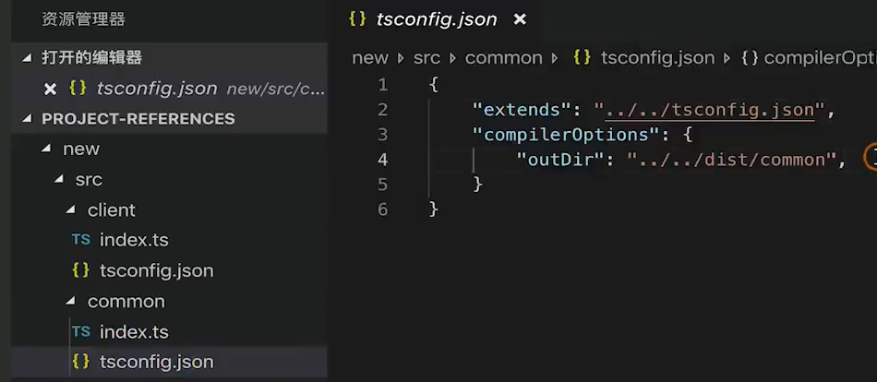

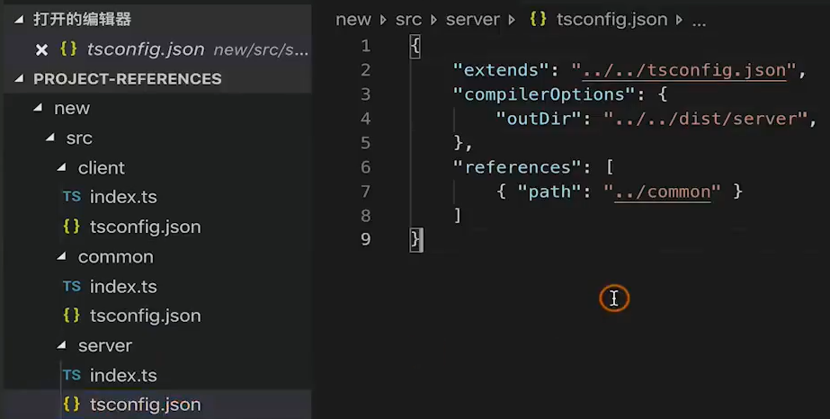

测试用例

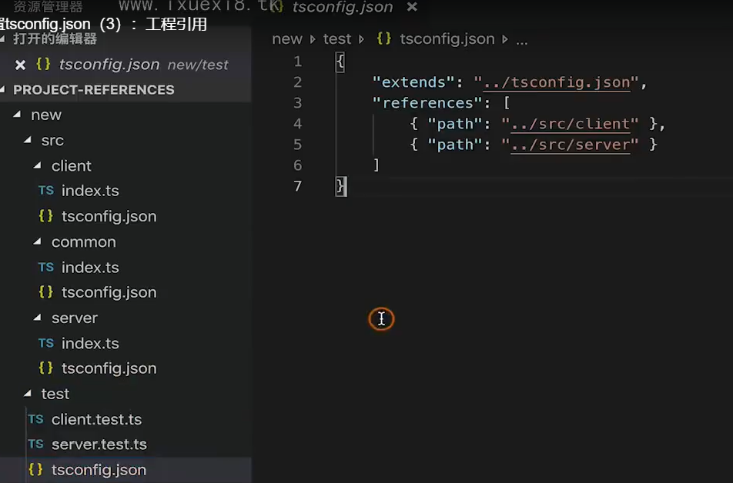

# 编译工具 从ts-loader到Babel

## ts-loader

ts-loader是内部调用了ts官方编译器tsc所以ts-loader还有tsc共享tsconfig.json配置文件

而且ts-loader还有自己的设置

transpileOnly默认false

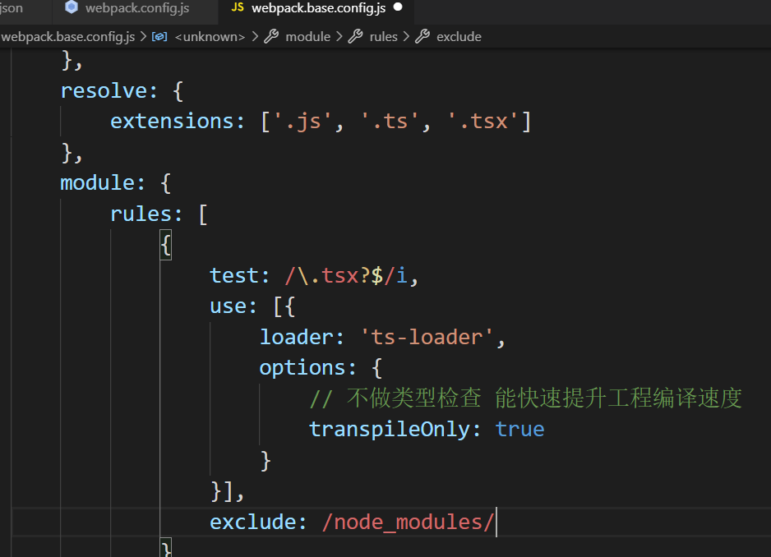

但这样会使得不正确的类型赋值还是能成功编译，我们就可以安装

npm i fork-ts-checker-webpack-plugin -D

他会去另一个进程进行类型检查



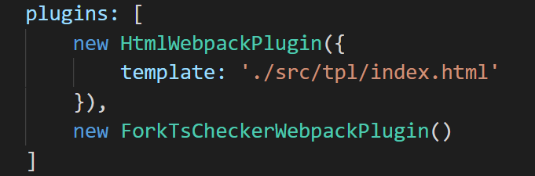

## awesome-typescript-loader

更推荐ts-loader

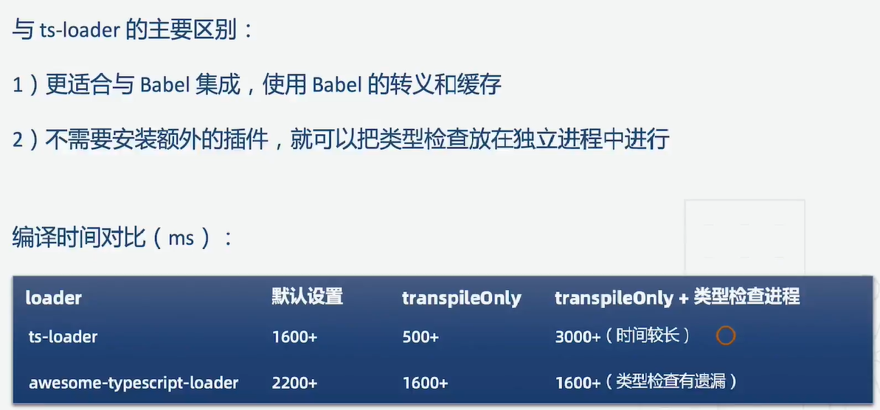

npm i awesome-typescript-loader -D

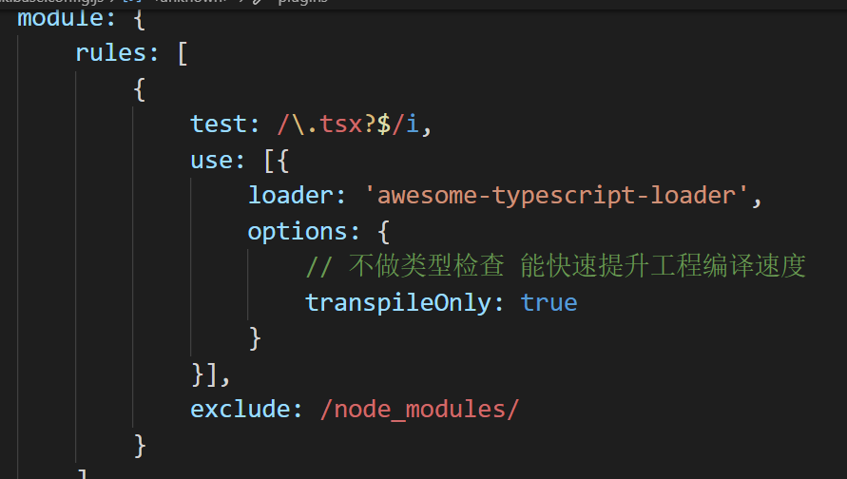



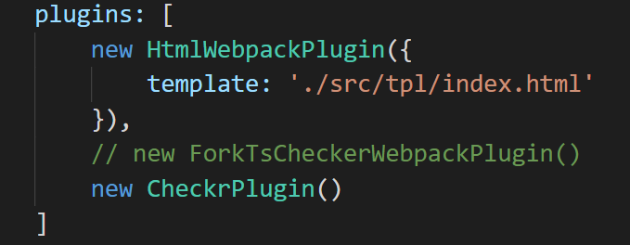

## babel

babel7之前不支持ts

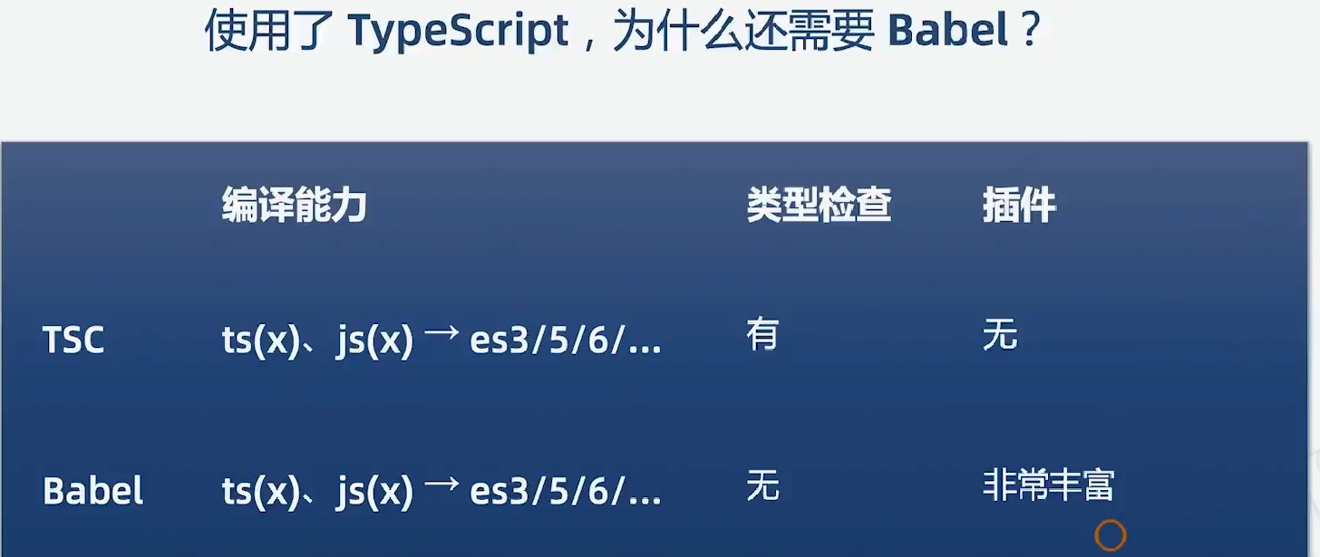

babe和ts是官方合作的，ts只做babel不能做的部分(类型检查)，其他都是babel处理

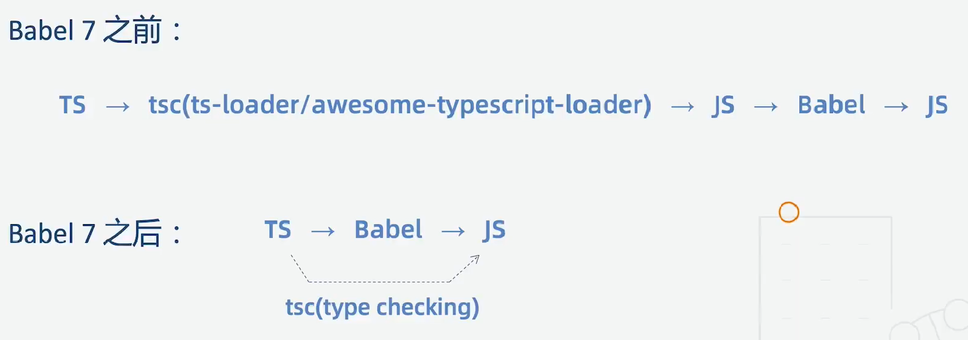

安这么一堆

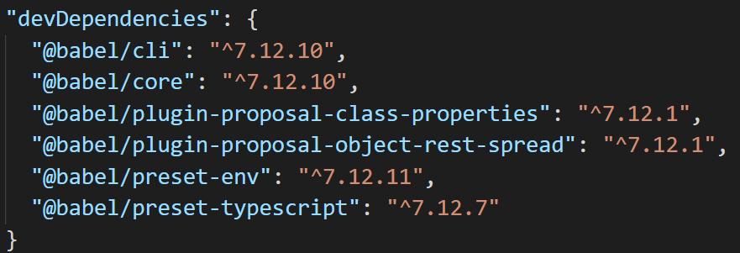

引入preset和plugin

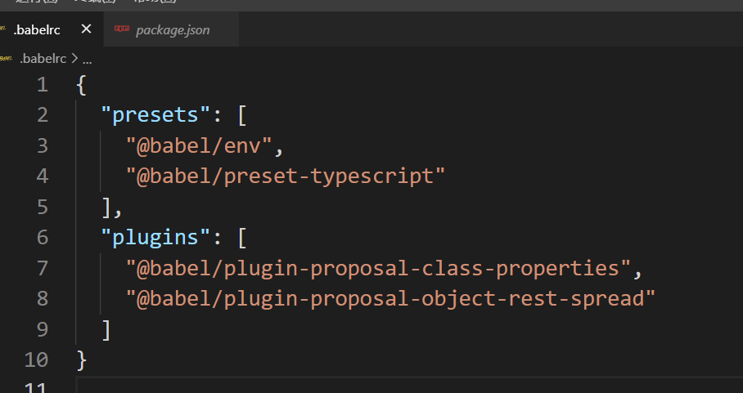

扩展名要自己指定

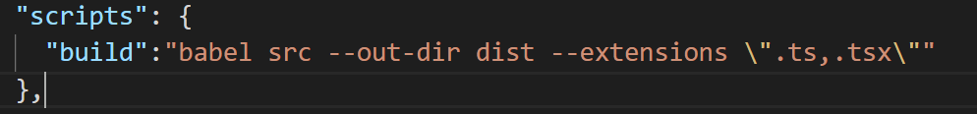

npm run build就好了

但这样并没有安装typescript，虽然会报错，但编译的还是会通过

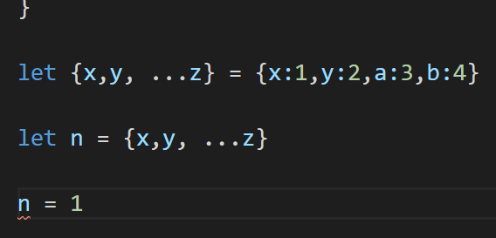

npm i typescript -D

tsc –init

noEmit表示ts只会做类型检查，不会输出任何文件

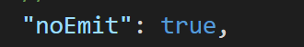

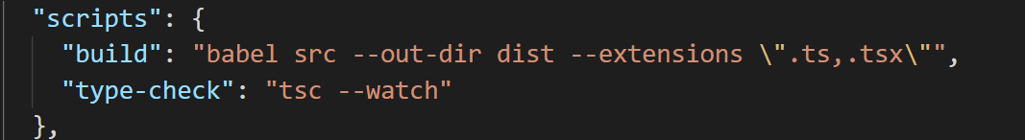

独占一个终端，实时监控编码中的类型错误

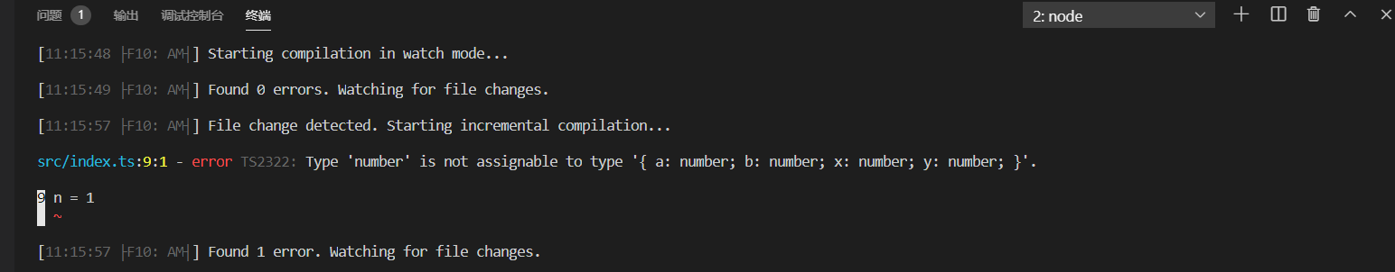

### 注意事项

babel无法编译命名空间

类型断言写法，不能使用<>写法

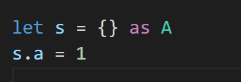

无法编译常量枚举 普通枚举可以

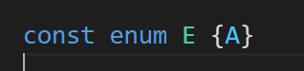

不支持export = 的写法

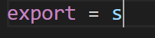

# 代码检查工具：TSLint到ESLint

## 配置

官方已经转向ESLint了

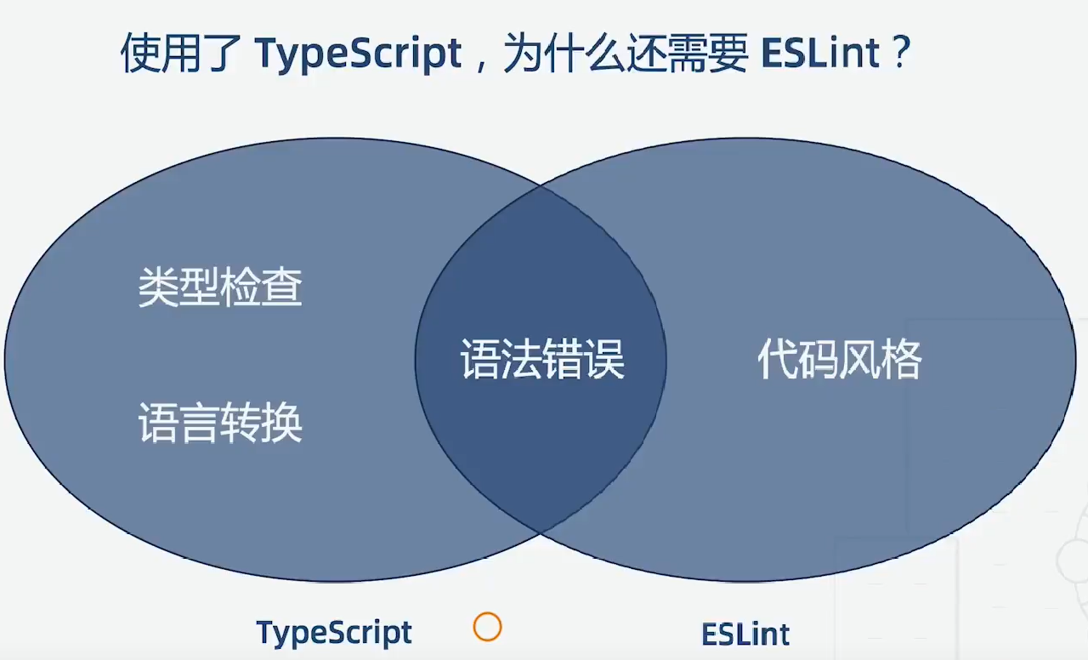

他们工作前都要转化成AST，用typescript-eslint来统一

可以把ts的AST转成ESLint所希望的语法树

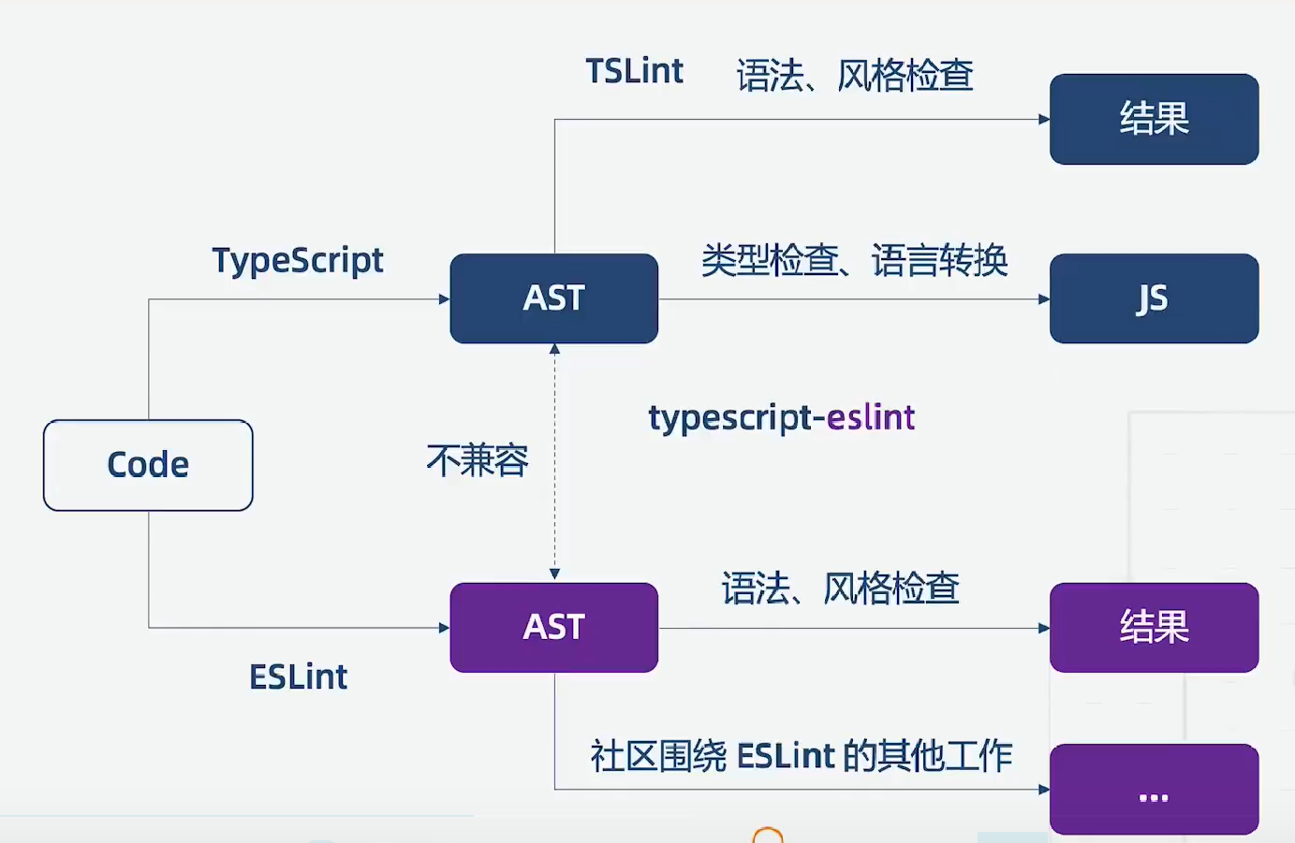





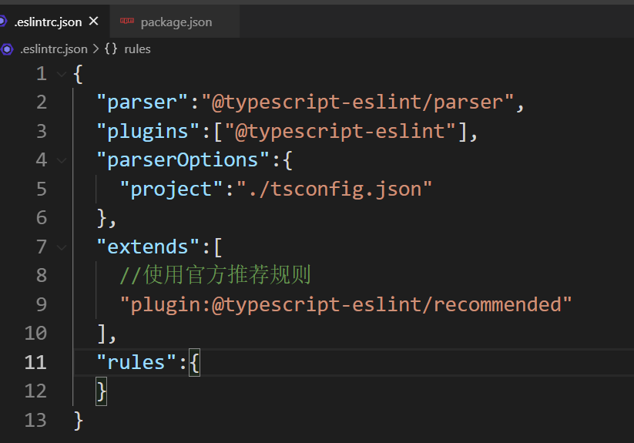

因为eslint默认要求通过推断得到类型而不是自己写

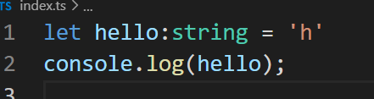



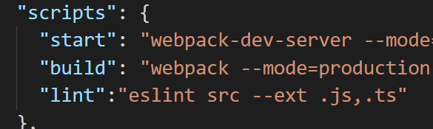

关了就好了

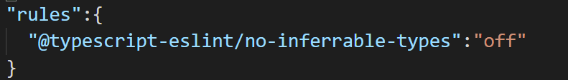

## 插件

除了脚本，我们也可以安装vscode的插件

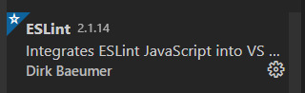

记得开启右下角，并且在eslint配置里加上ts



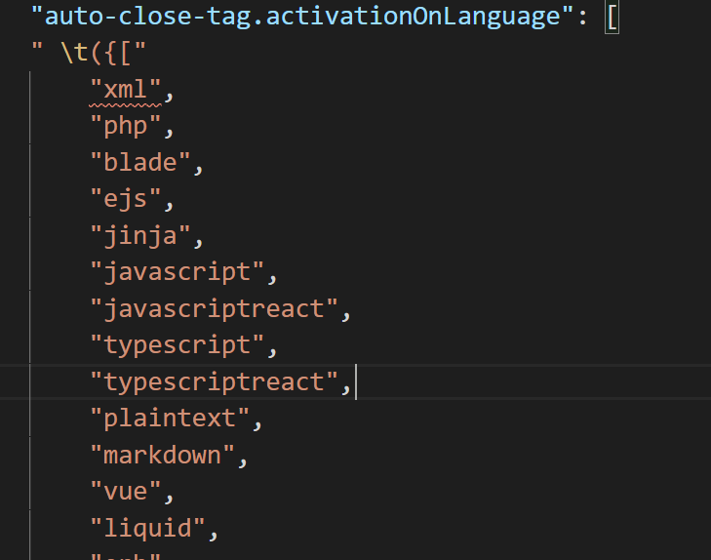

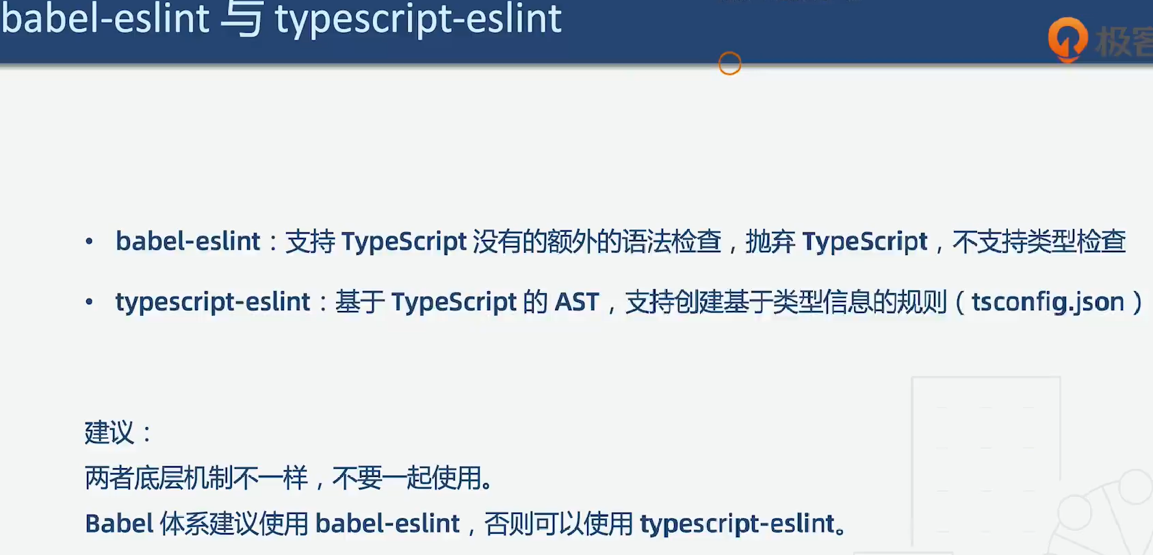

# jest编写单元测试

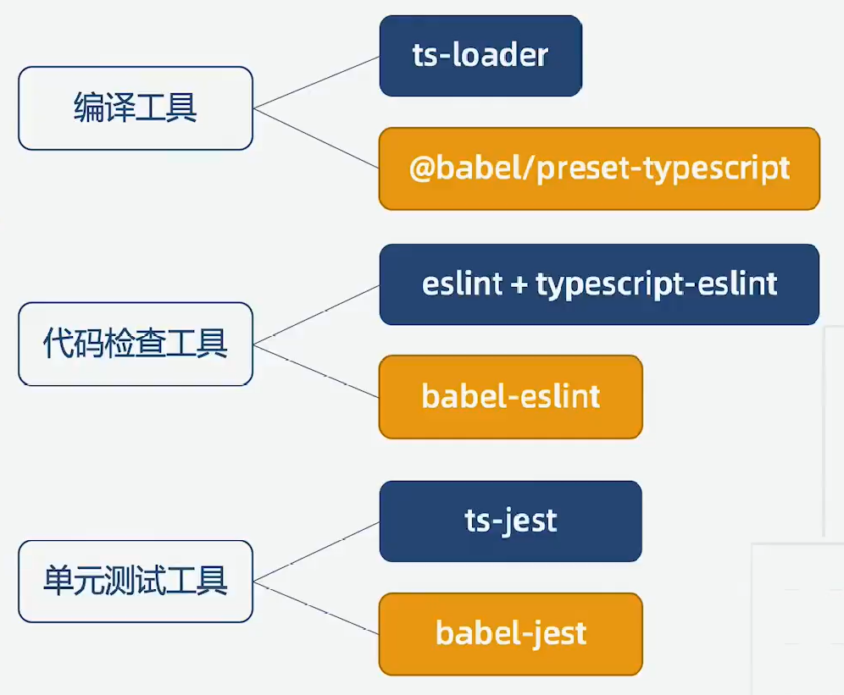

## ts-jest

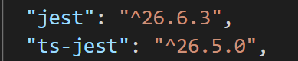

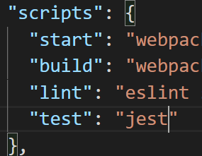

npx ts-jest config:init生成jest配置文件

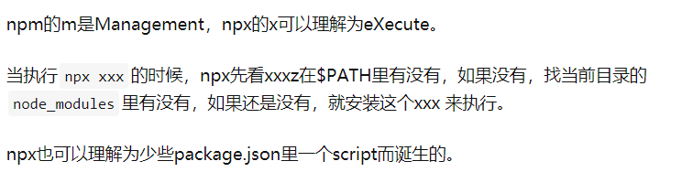

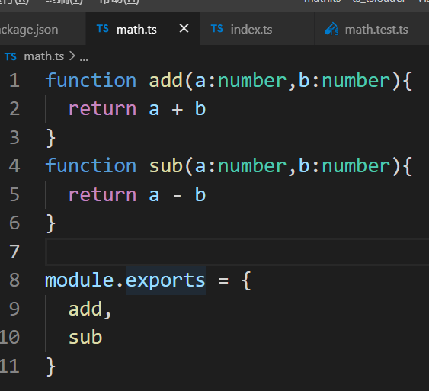



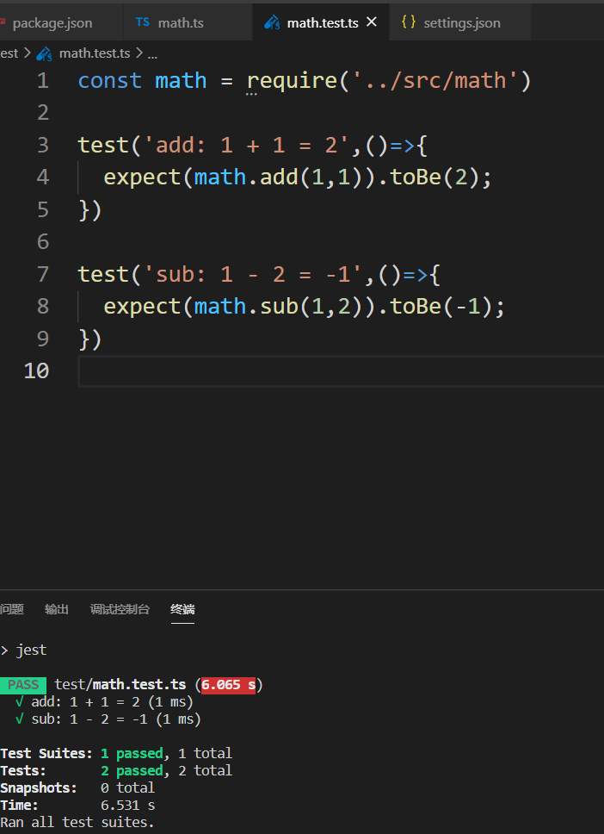

## babel-jest

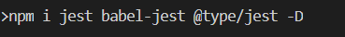

 上面漏了个s



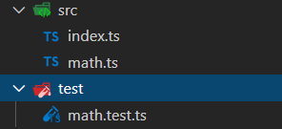

通过了但不会进行类型检查，还是要用tsc –watch

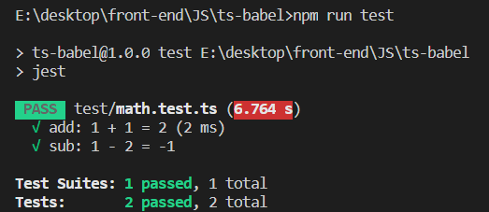

# 创建项目

## react

### 手动创建

#### 配置

先把基础配置安装好 npm init

包括webpack的

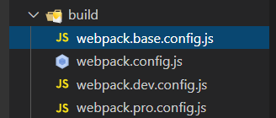

注意webpack入口变成tsx了

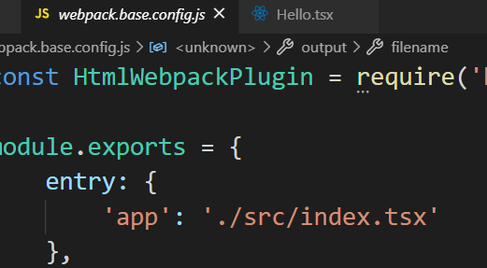

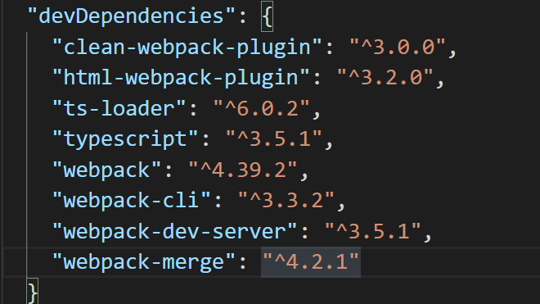

tsc --init

再安装react的相关库

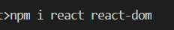

因为react是js写的，要安装声明文件



修改ts的配置

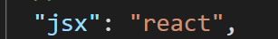

preserver是生成的代码保留jsx格式，后缀jsx，可以被后续转换操作使用

react-native 生成的是jsx但后缀js

react 不会保留jsx而是纯js语法

#### 编写

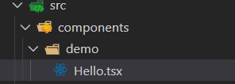

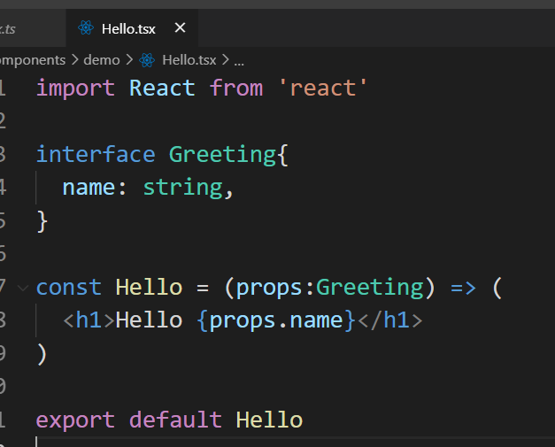

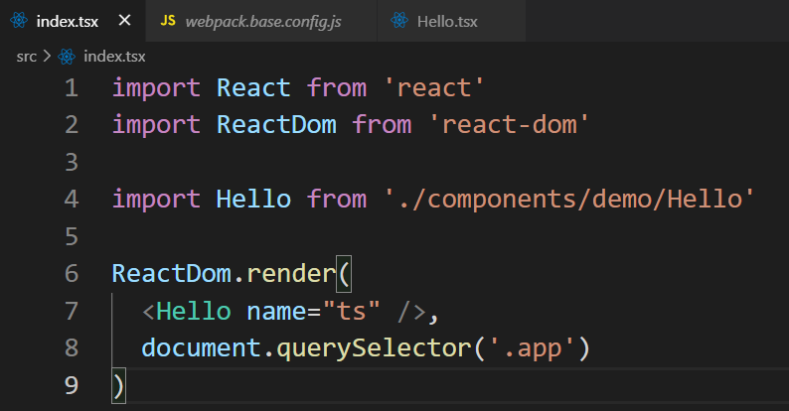

npm start就好了

#### 优化配置

因为我们不希望打包后库文件和我们写的文件混在一起

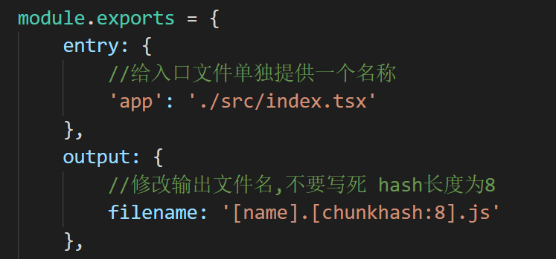

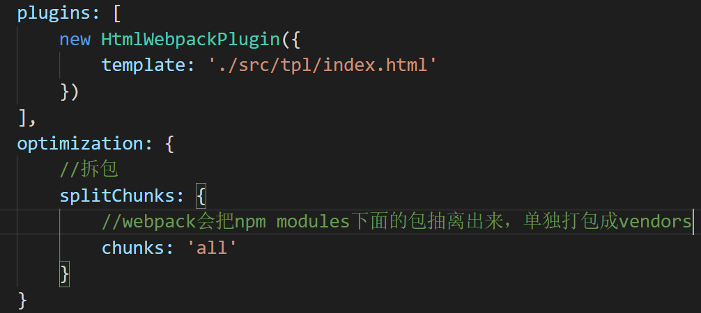

npm run build

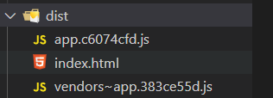

### 脚手架创建

npx避免全局安装，以后就能删掉再安装保持最新版本

npx create-react-app 工程名 –typescript

public是静态资源目录 index.html是必须的

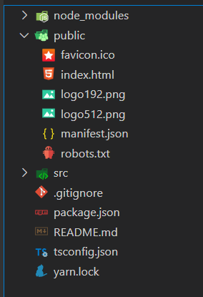

webpack这种包都被隐藏了，被撞到了react-scripts包里

eject可以暴露出webpack配置，但是不可逆也没有必要。

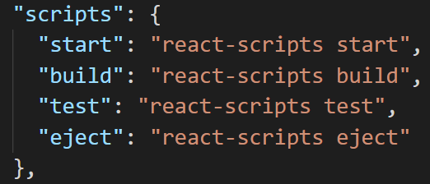

下载完antd

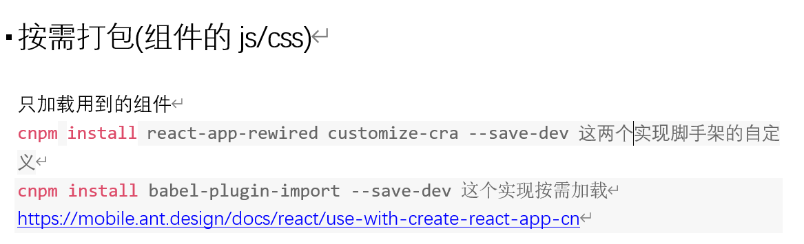

一直出错就看官网

https://mobile.ant.design/docs/react/use-with-create-react-app-cn

修改scripts

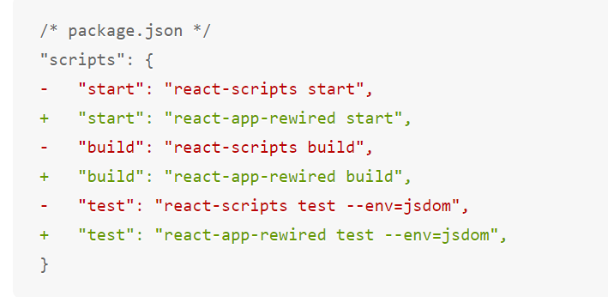

再用这个文件实现按需加载，样式就会被自动引入到antd的组件里



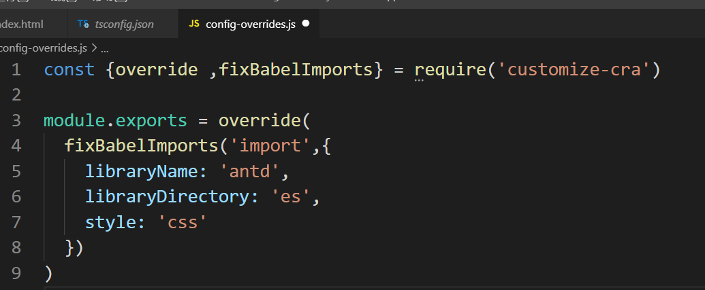

提示找不到react可以试试重新下一个@types/react

# 项目迁移1：共存策略

老项目js写的，想加入ts

先把ts正常配置好 babel的下 babel-typescript啥的跟原来一样

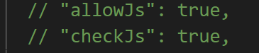

这时候会有一堆js文件报错，但编译还是能编译

要是不想某些js文件被检查加入下面这行代码

//@ts-nocheck

或者加ts doc注释，这个好处是能够检查

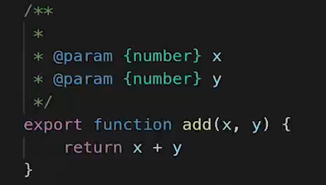

# 项目迁移2：宽松策略

用最宽松的ts策略来把js全改成ts

shelljs能帮你改后缀，不用手动一个个改了

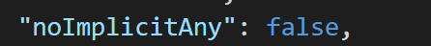

原本js里基本是any 这个改了就好很多

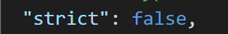

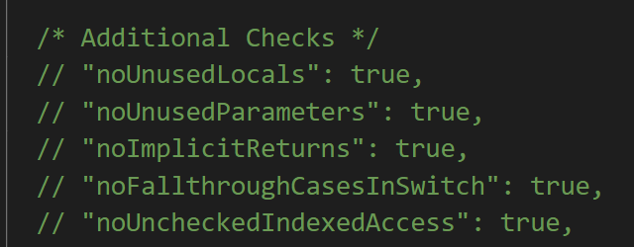

全关了

但这也意味着新增的ts也失去了严格的类型检查

这只是个过渡阶段。

# 项目迁移3：严格策略

再改回严格配置，慢慢改